# AED

Índice

AED 1

Análise da Complexidade de Algoritmos 2

Melhor Caso, Pior Caso e Caso Médio 2

Ordens de Complexidade 4

Algoritmos de Procura e de Ordenação 7

Linear Search – Procura sequencial num array não ordenado 7

Linear Search – Procura sequencial num array ordenado 8

Binary Search – Procura binária 10

Selection Sort – Ordenação por Seleção 14

Bubble Sort – Ordenação por Troca Sequencial 17

Insertion Sort – Ordenação por Inserção 20

Algoritmos recursivos 22

Decomposição em subproblemas 22

Calcular $xn$ 24

Procura Binária – Versão recursive 25

Mergesort – Ordenação por Fusão 28

Programação Dinâmica 32

Memoization 33

Listas Ligadas 35

Árvores Binárias 39

Travessias Recursivas 40

Árvores Binárias de Procura (ABP) – Binary Search Trees (BST) 41

Árvores equilibradas em altura – Balanced Trees 42

Filas com Prioridade - Priority Queues 45

MIN-Heaps 47

Dicionários / Tabelas de Dispersão 48

Hash Tables – Tabelas de Dispersão 48

Hash Tables – Open Addressing 49

Grafos 51

Grafos Orientados 53

Redes 54

Travessia em Profundidade 56

Travessia por Níveis 59

Ordenação Topológica 60

## Análise da Complexidade de Algoritmos

### Melhor Caso, Pior Caso e Caso Médio

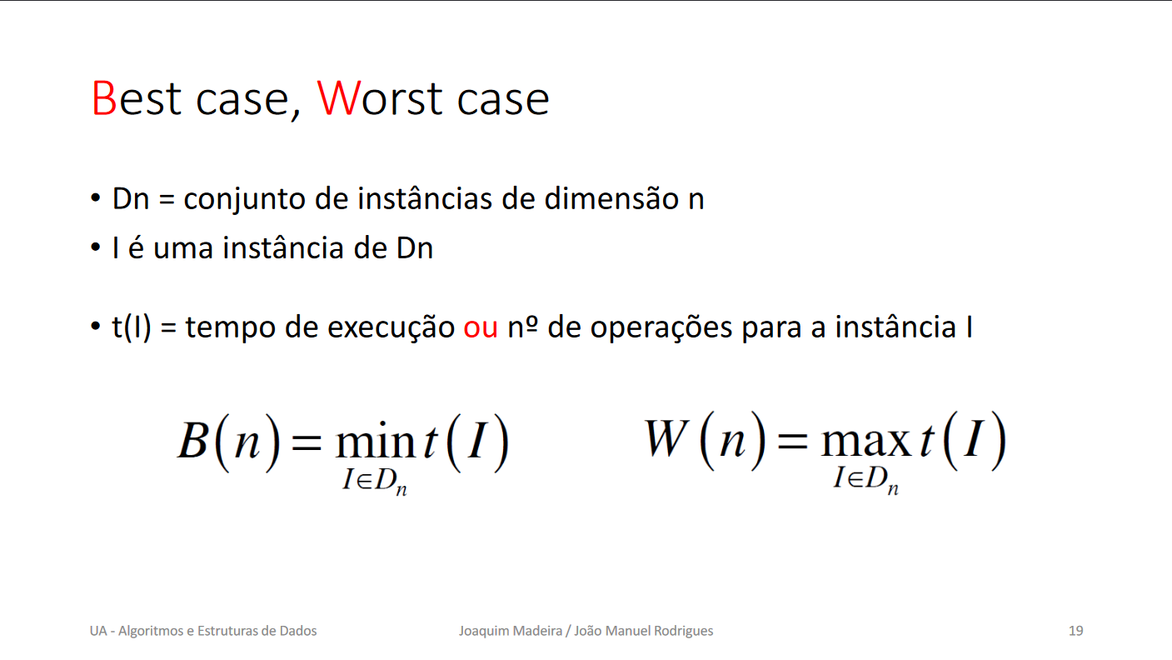

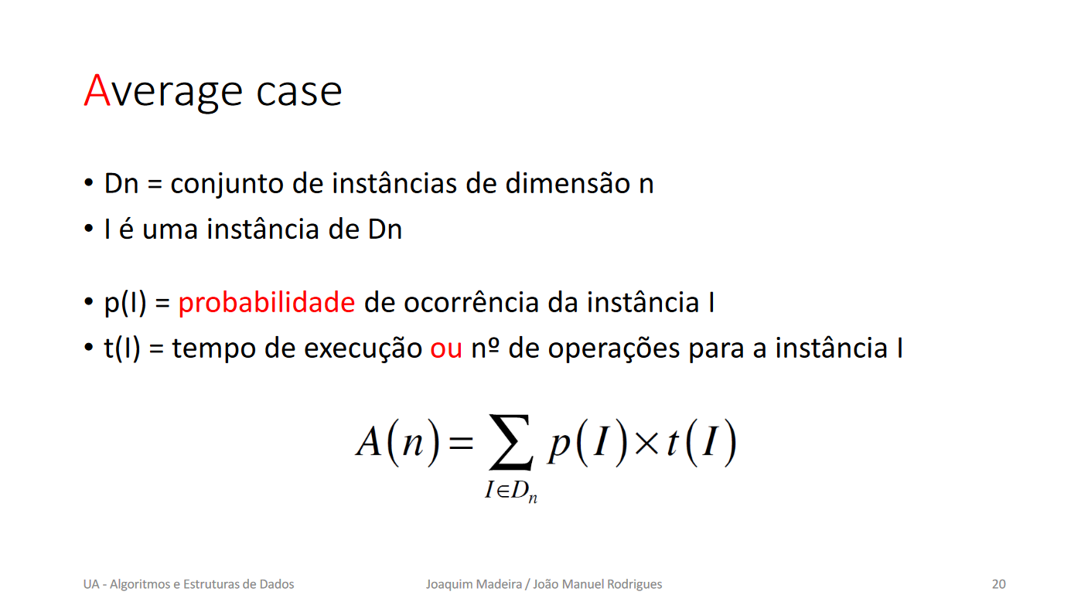

### Ordens de Complexidade

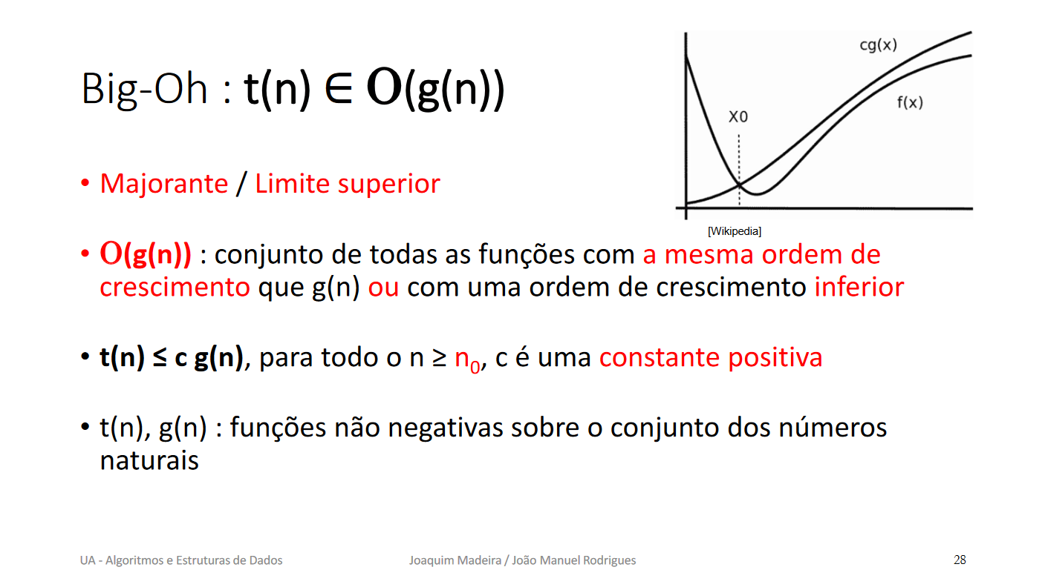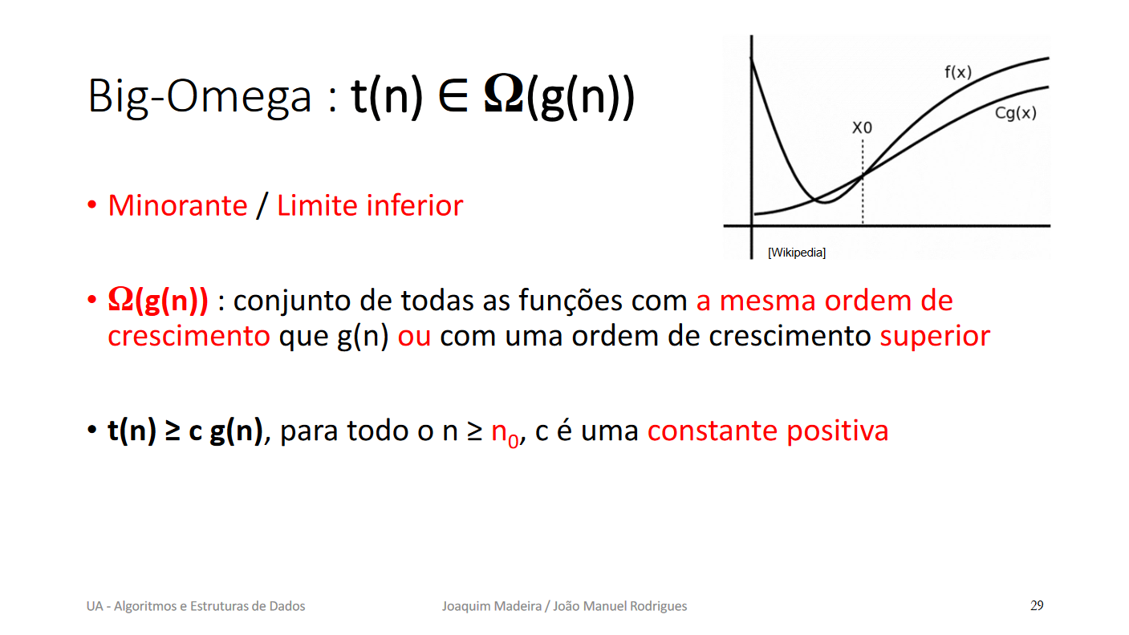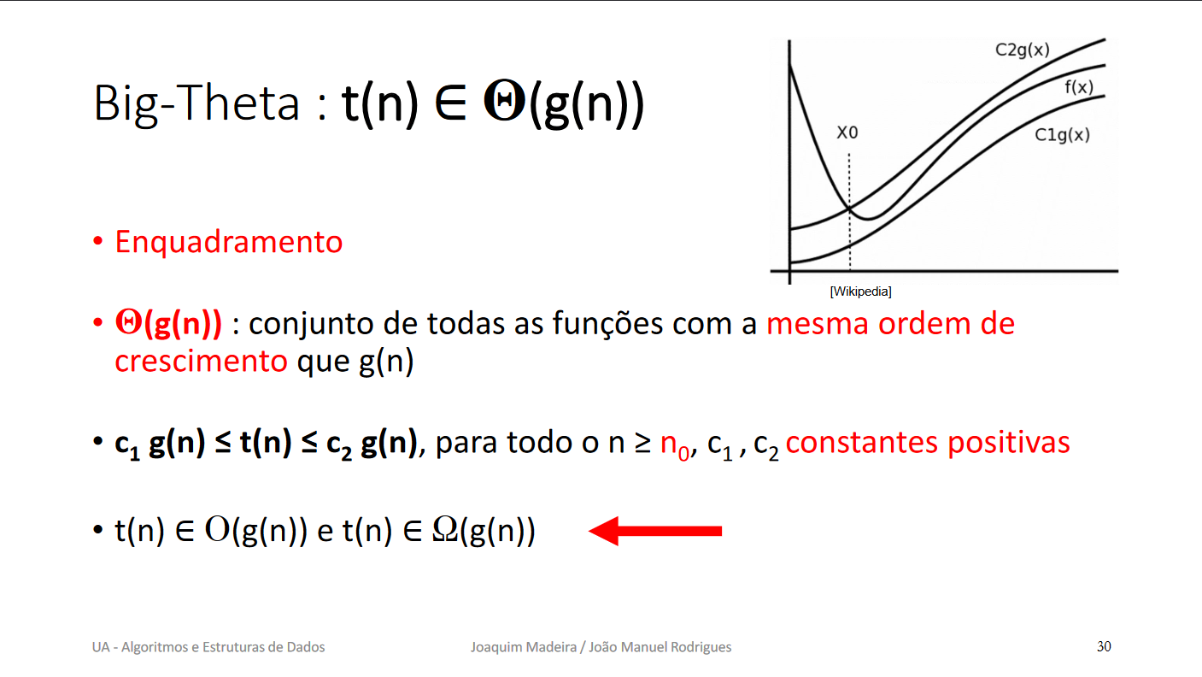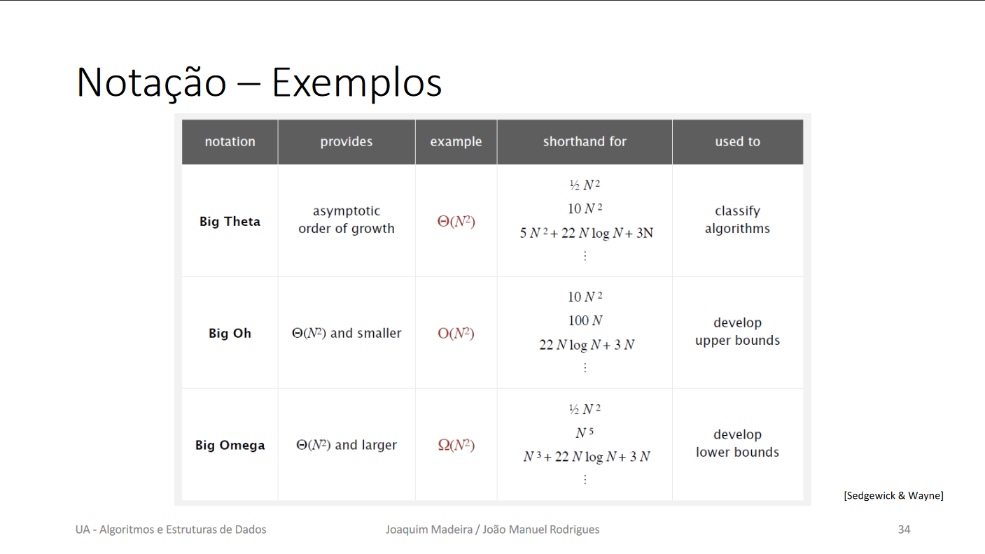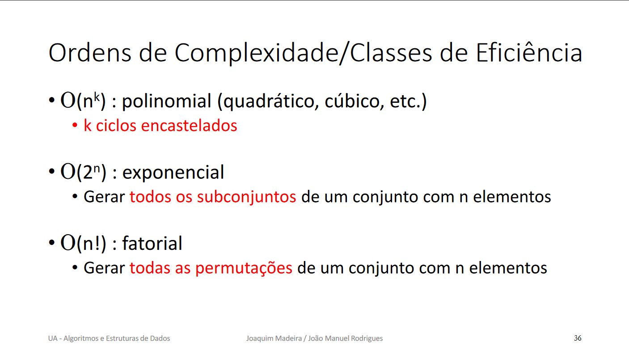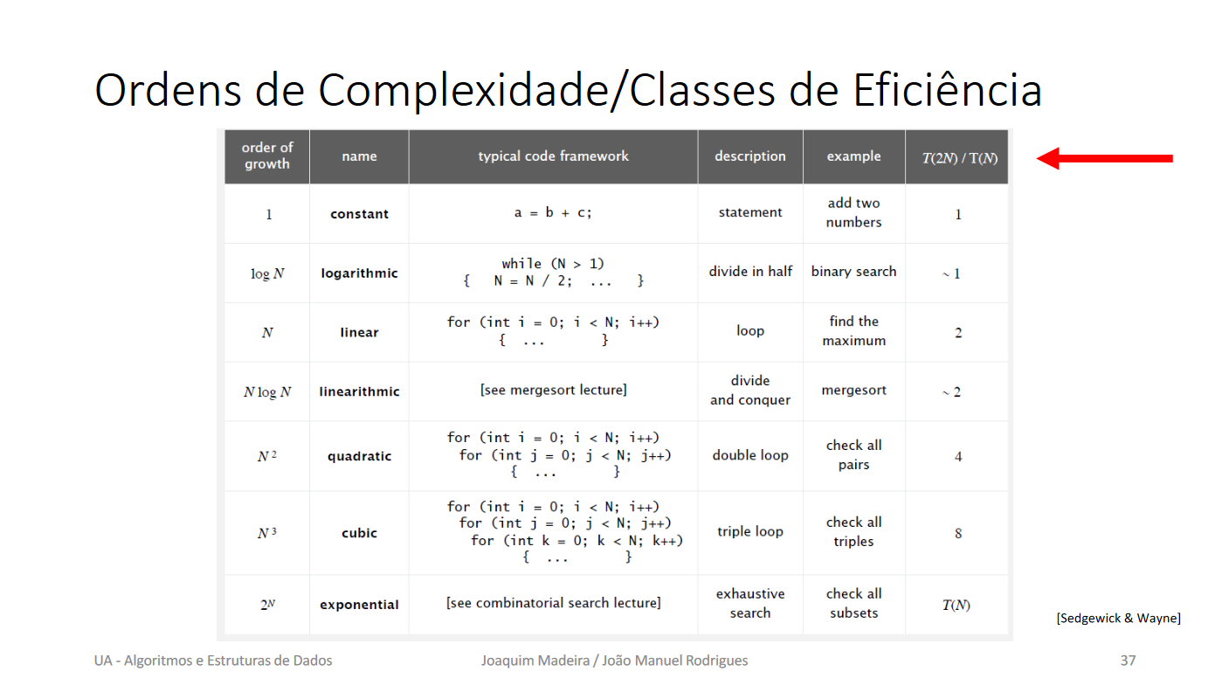

## Algoritmos de Procura e de Ordenação

### Linear Search – Procura sequencial num array não ordenado

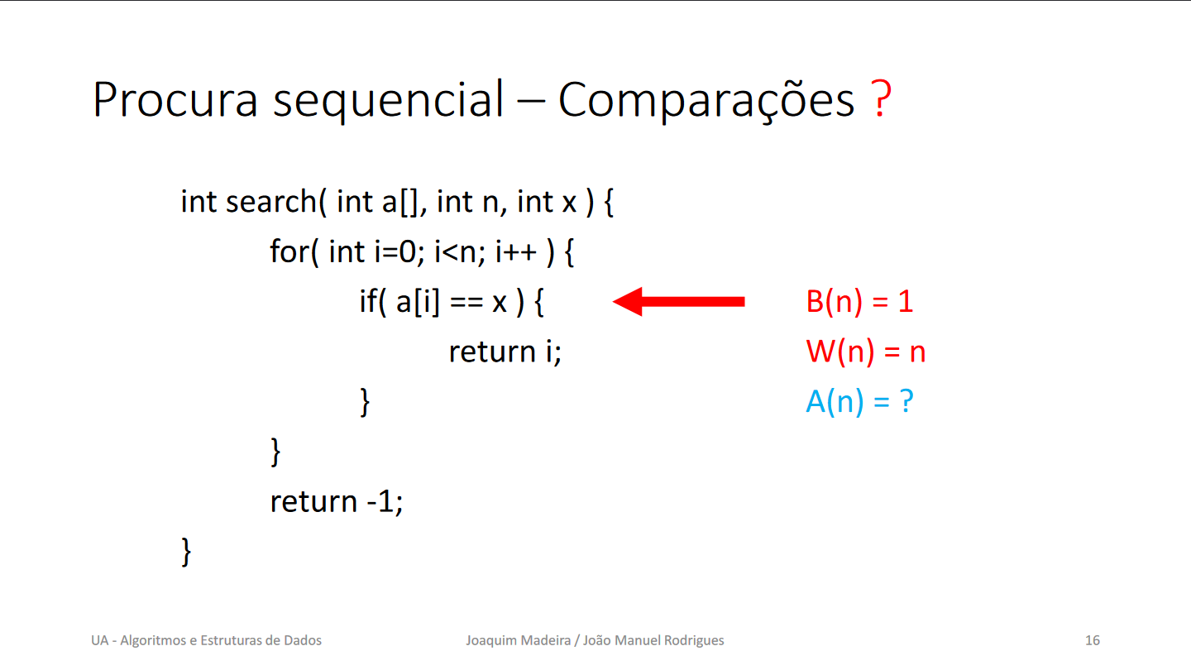

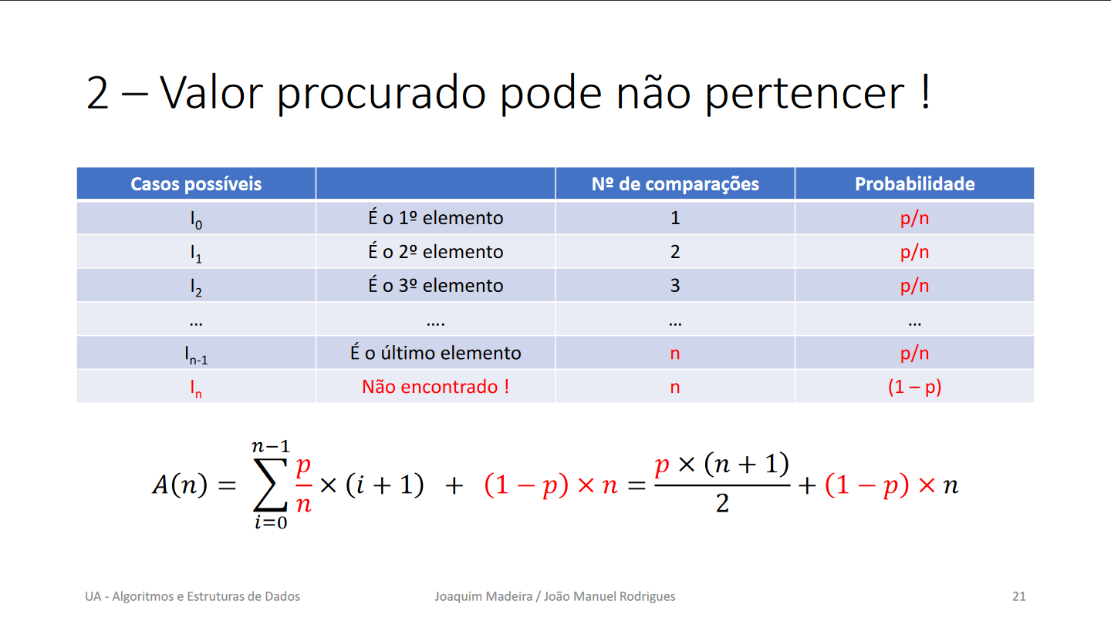

### Linear Search – Procura sequencial num array ordenado

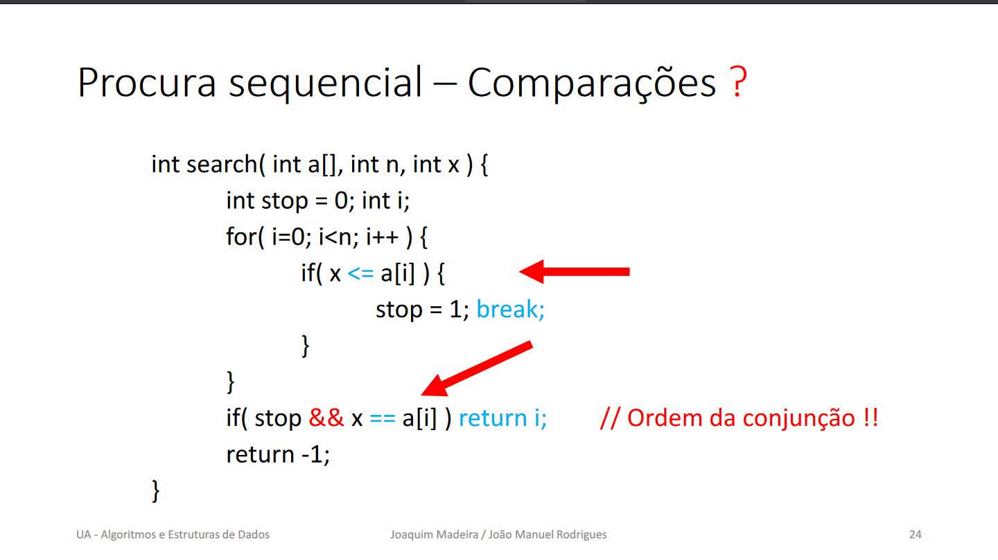

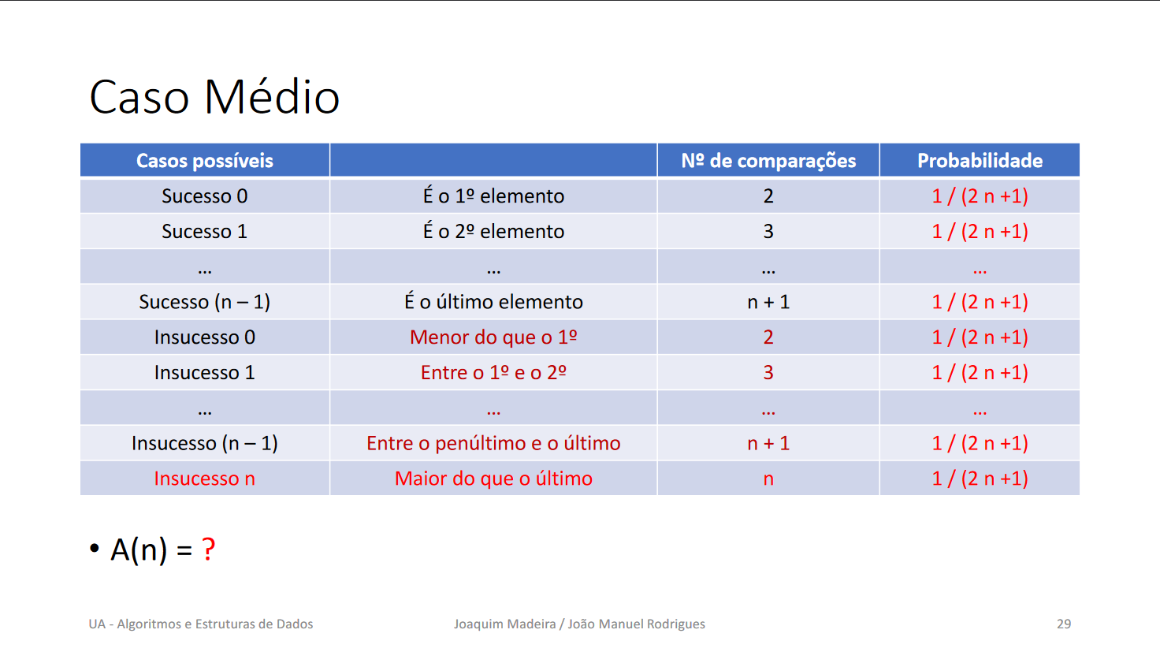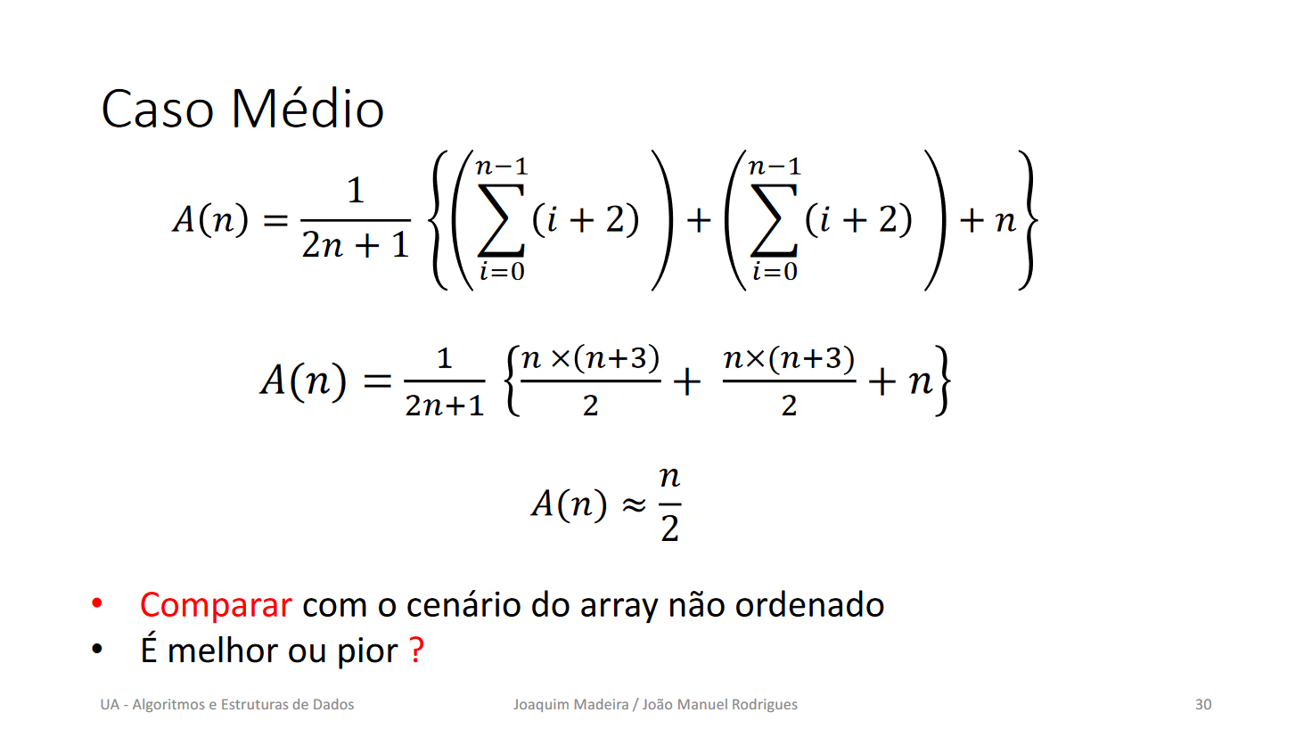

### Binary Search – Procura binária

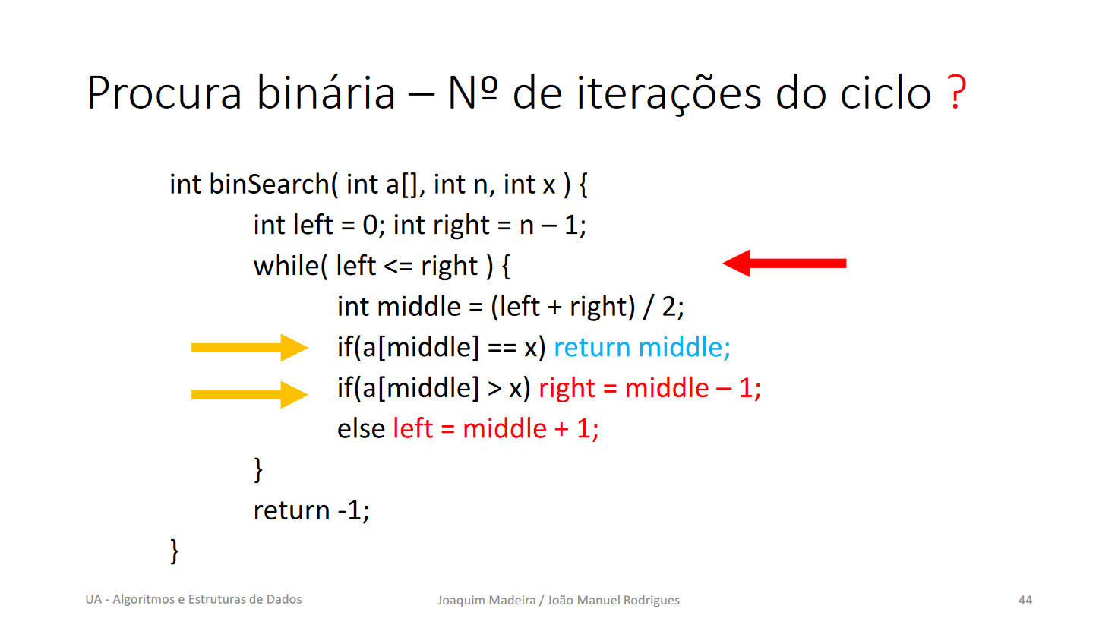

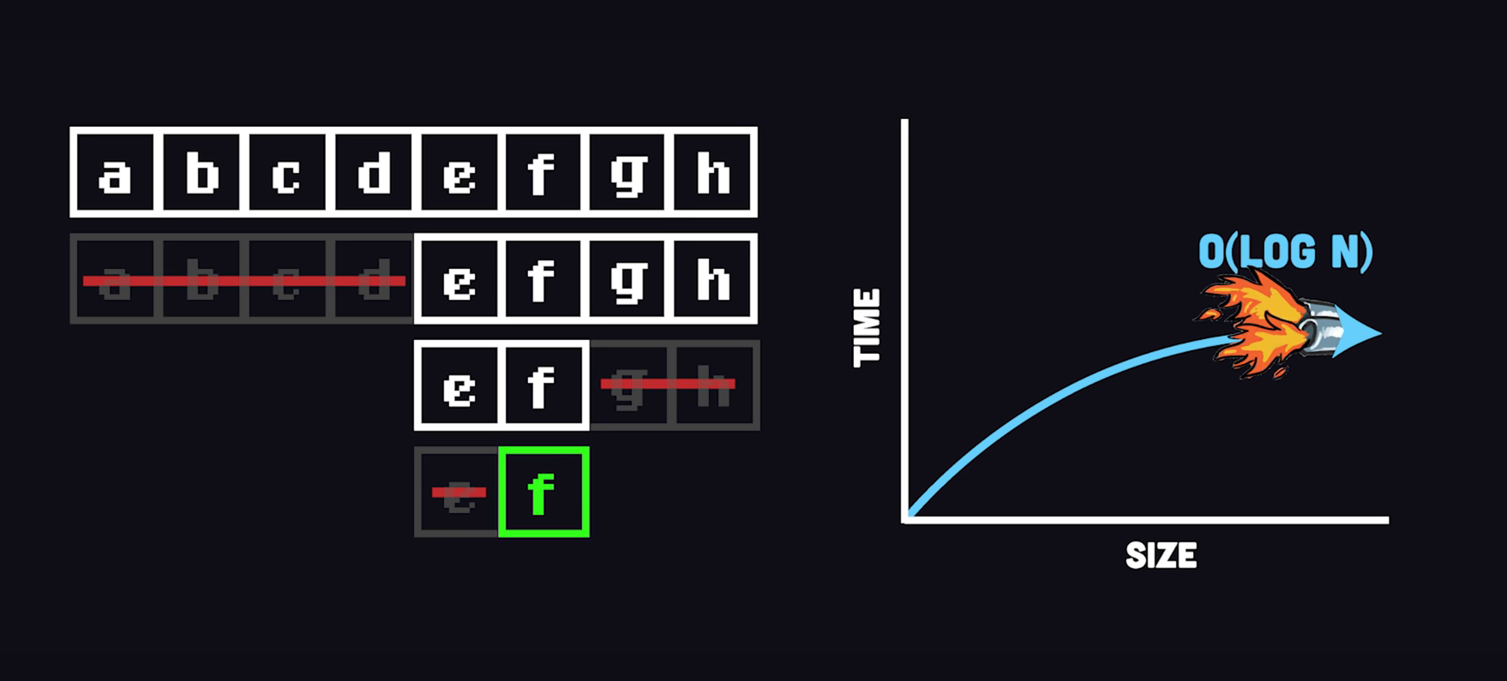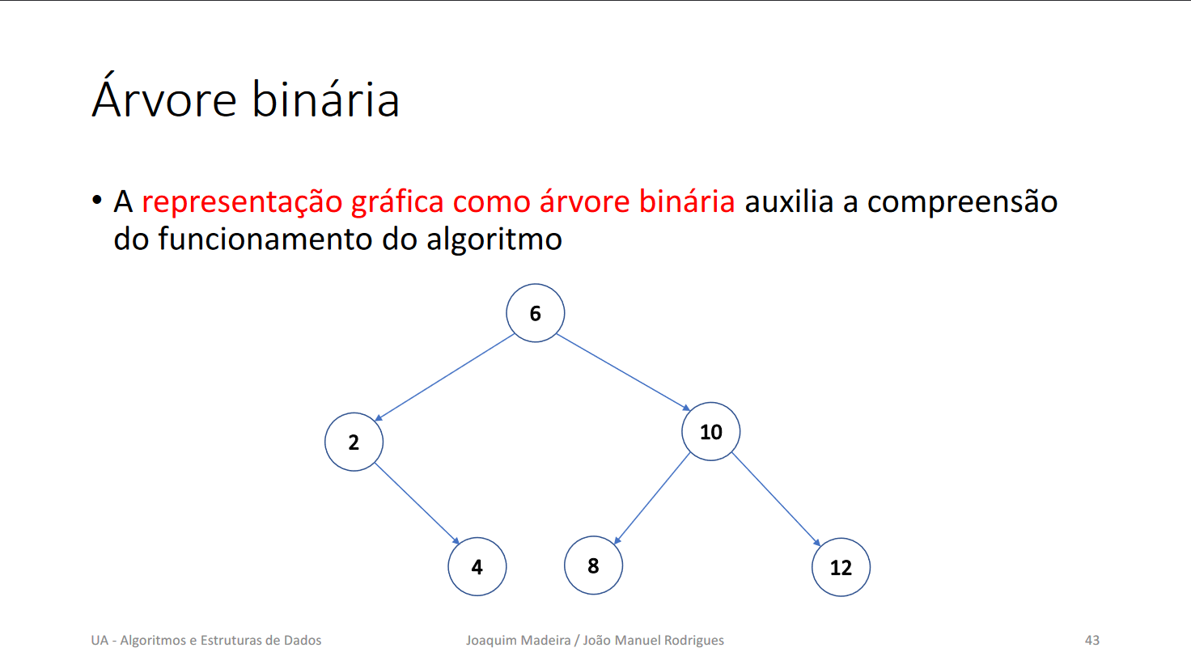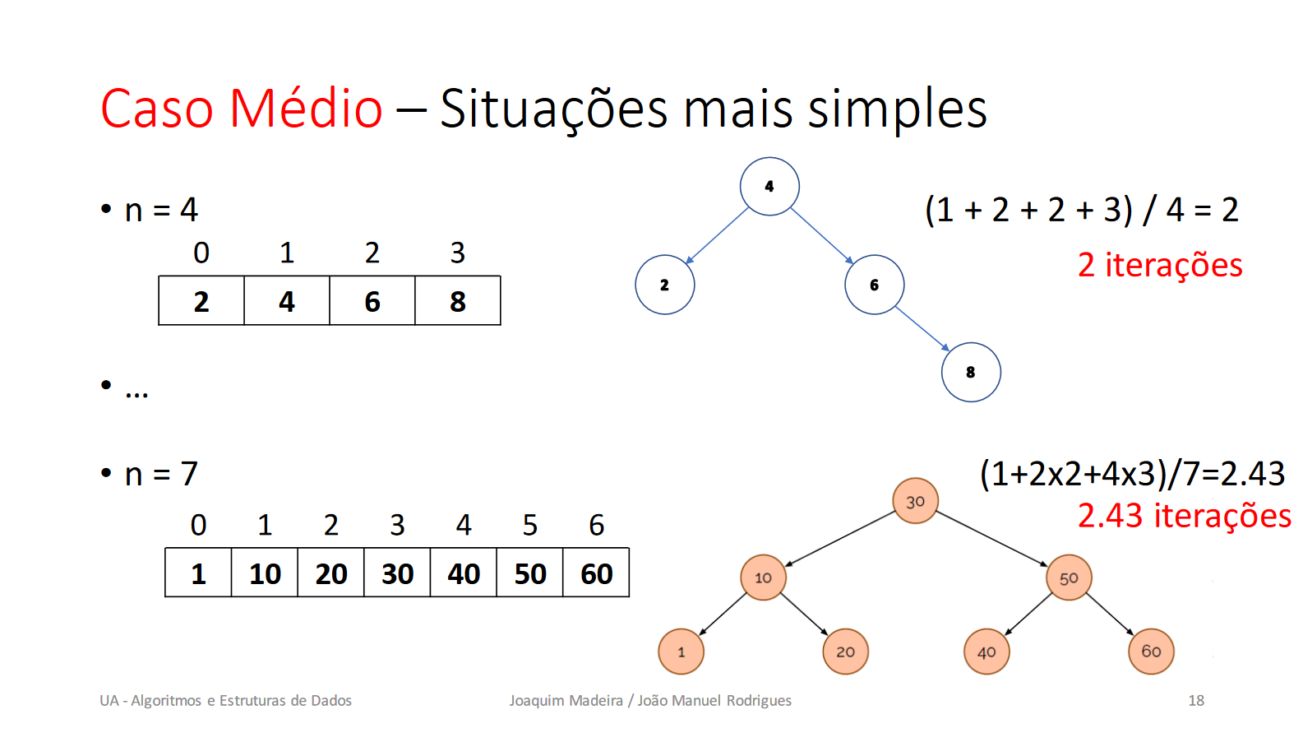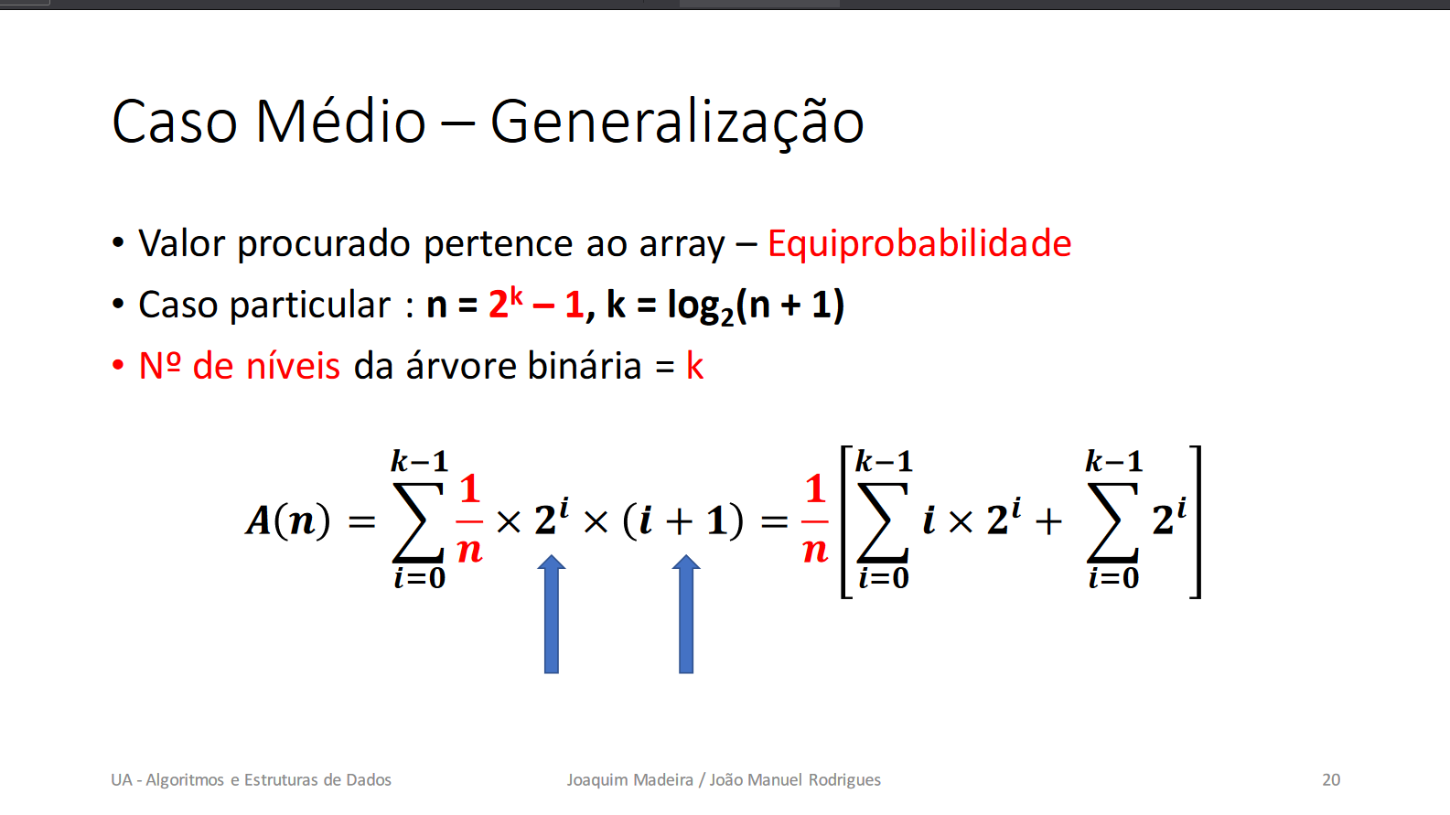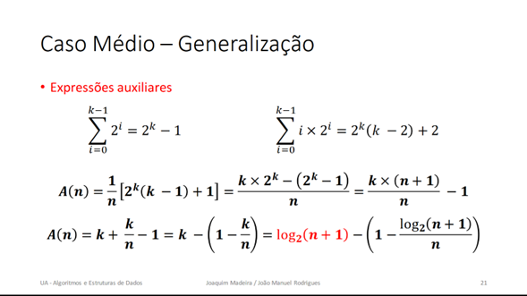

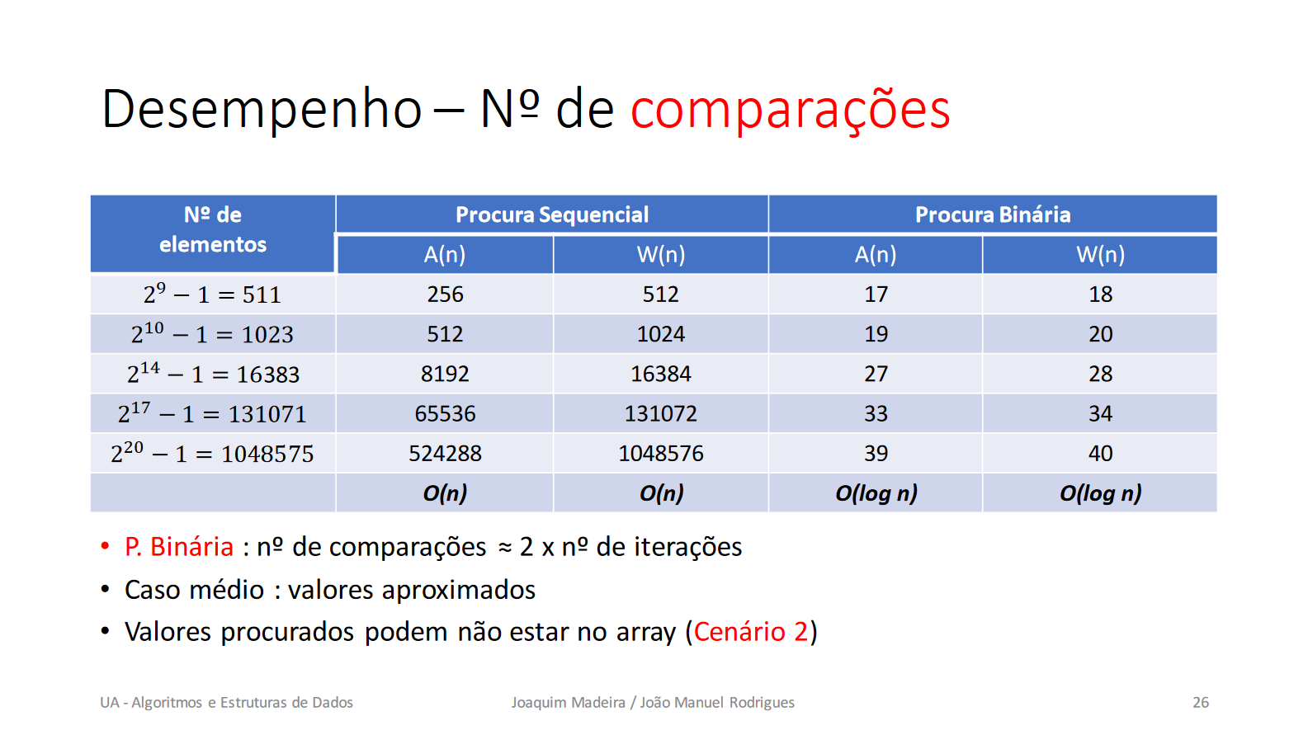

### Selection Sort – Ordenação por Seleção

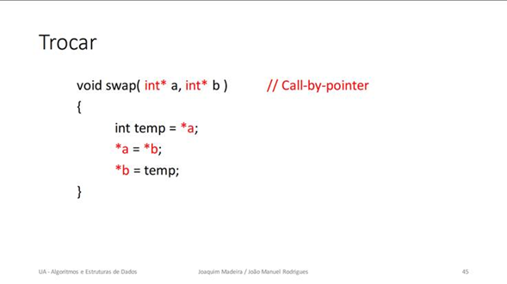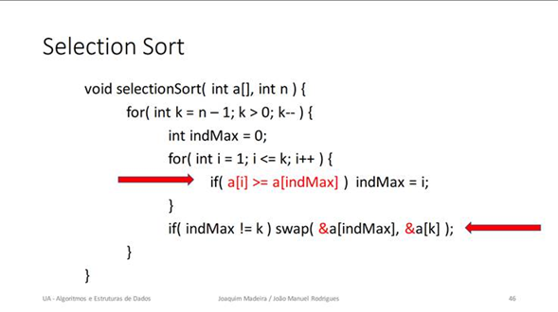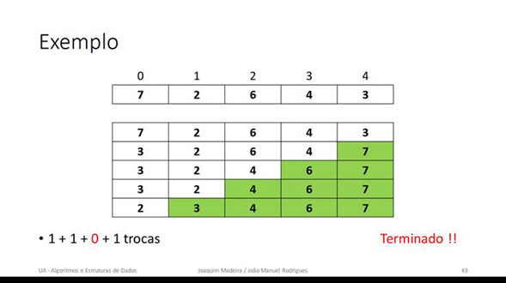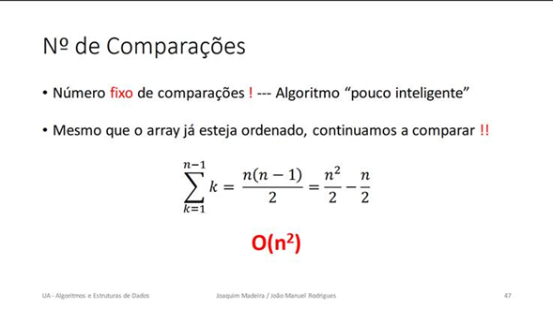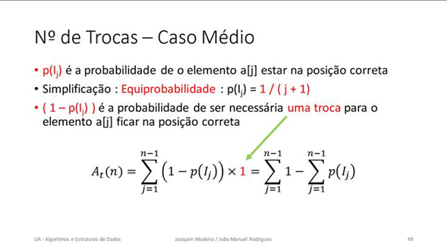

### Bubble Sort – Ordenação por Troca Sequencial

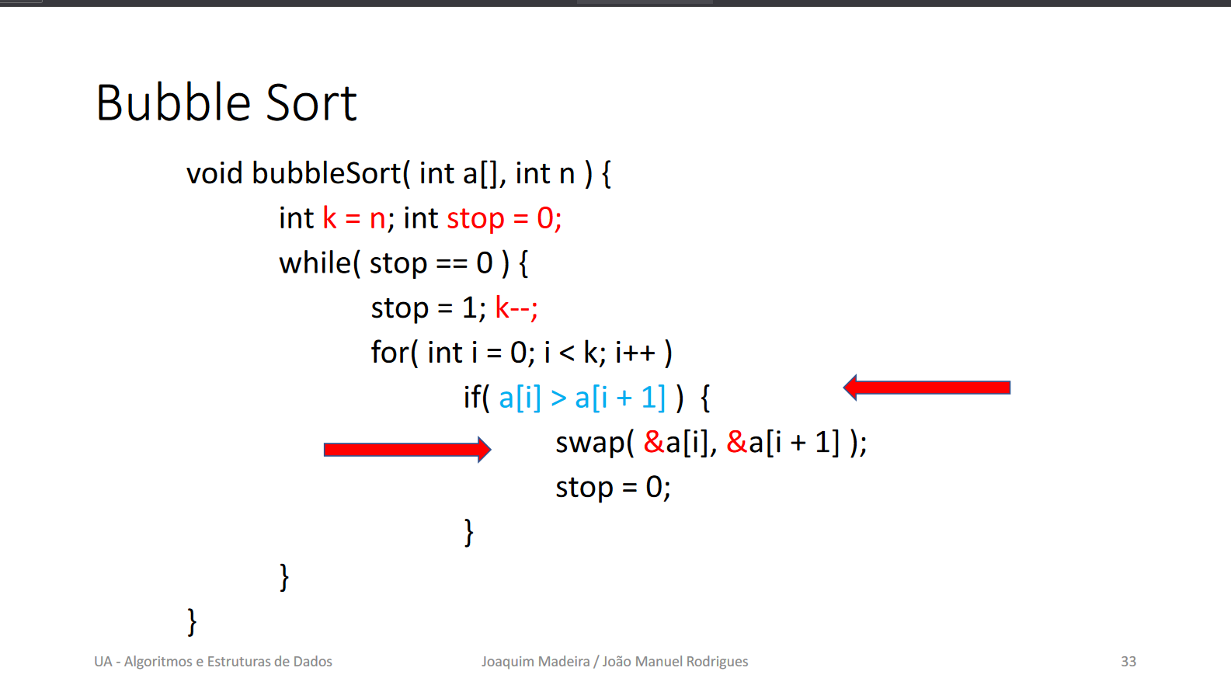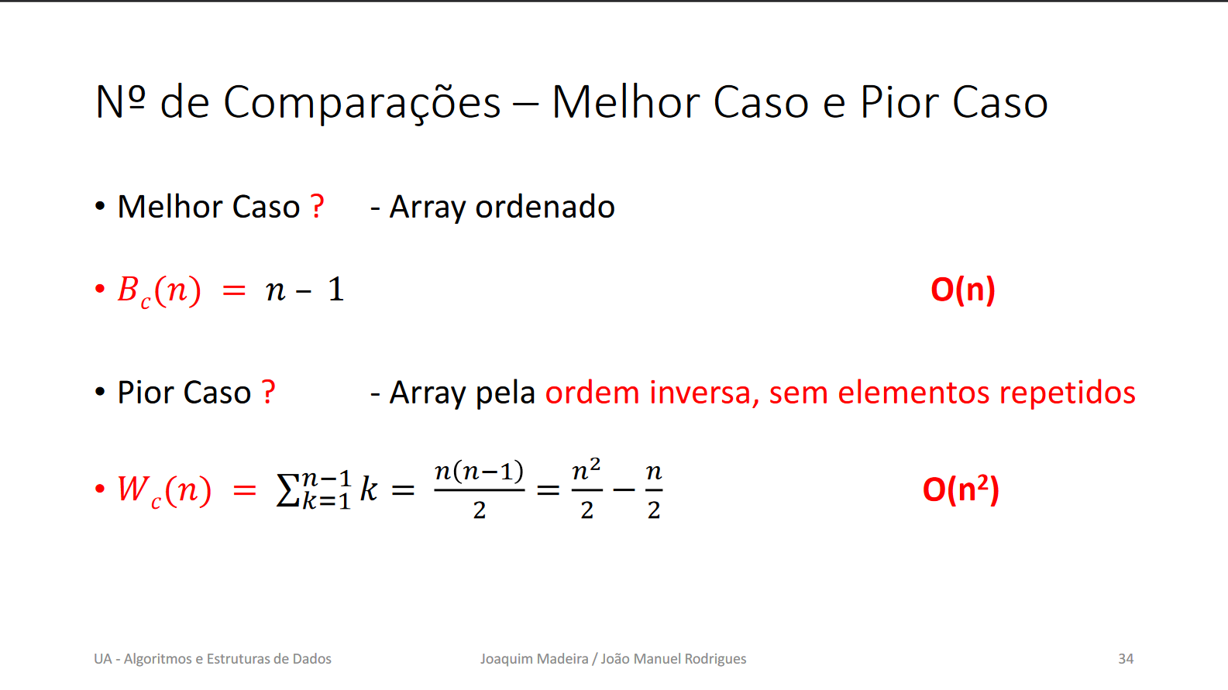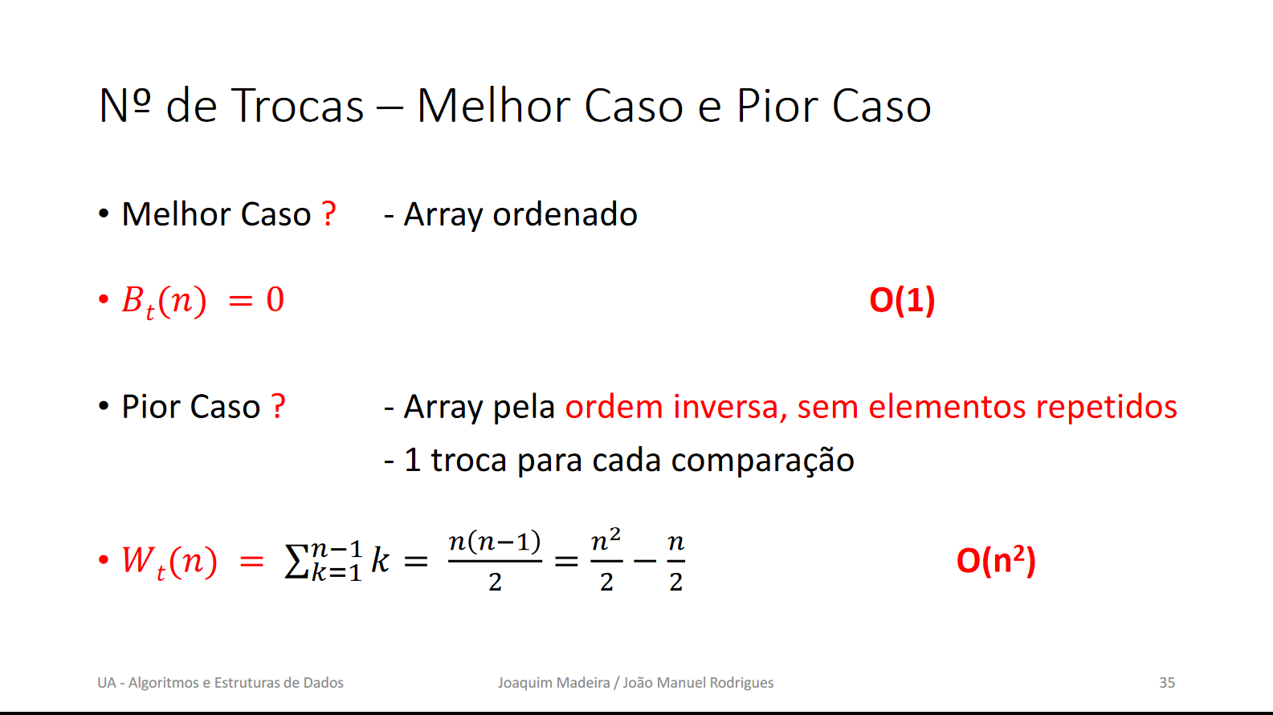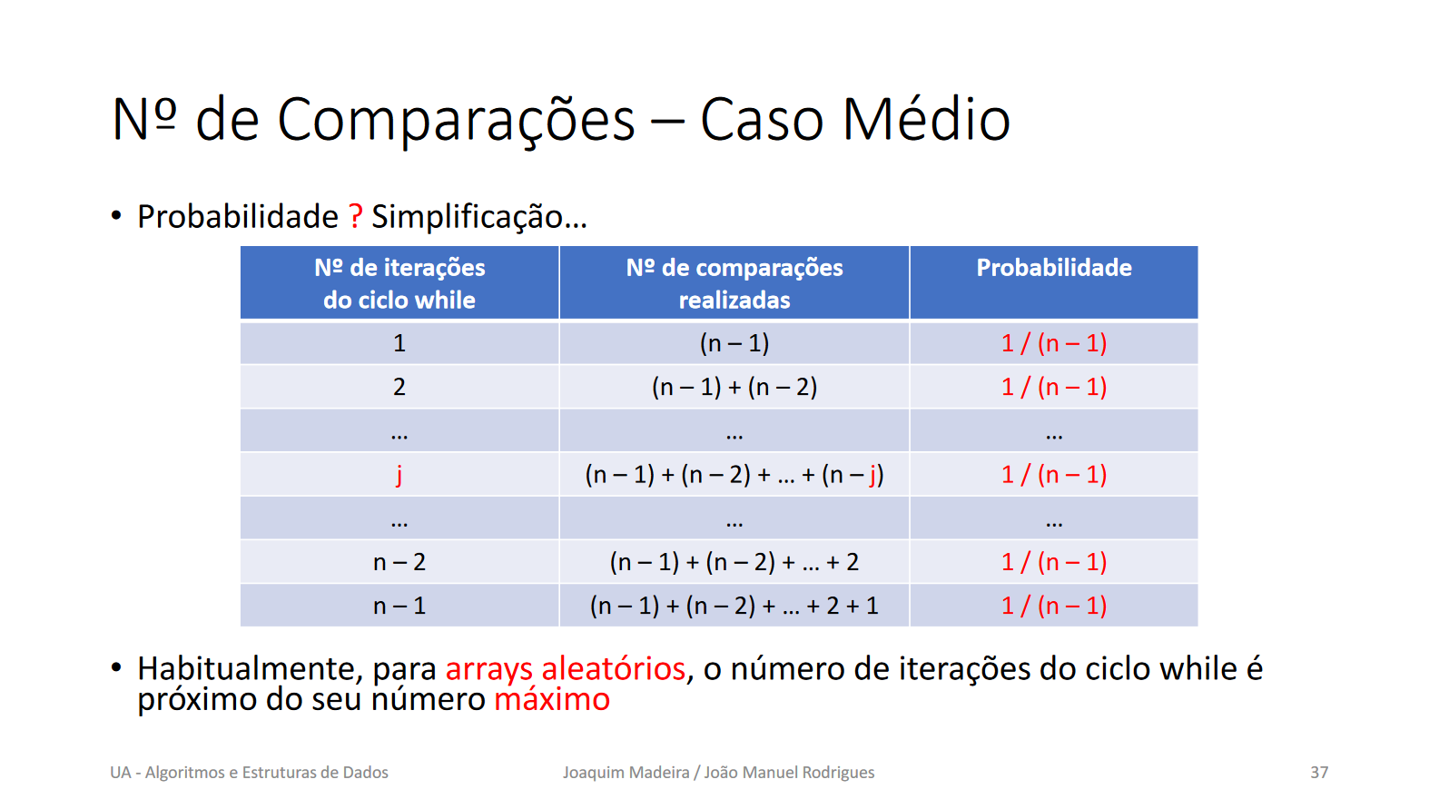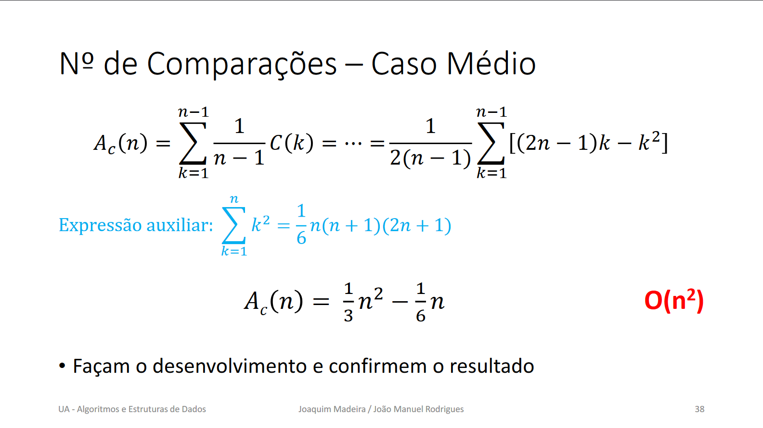

### Insertion Sort – Ordenação por Inserção

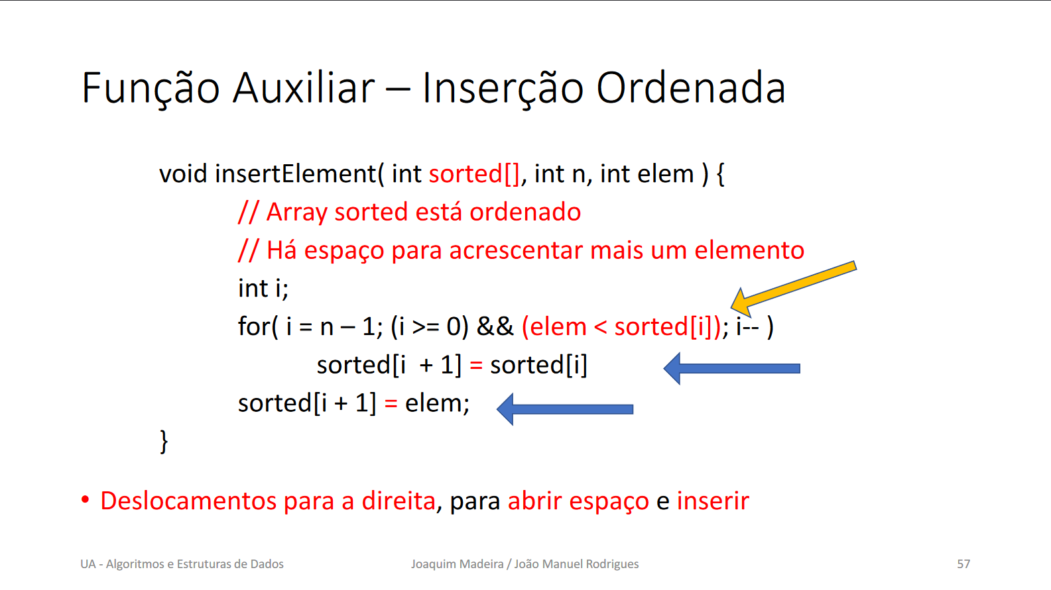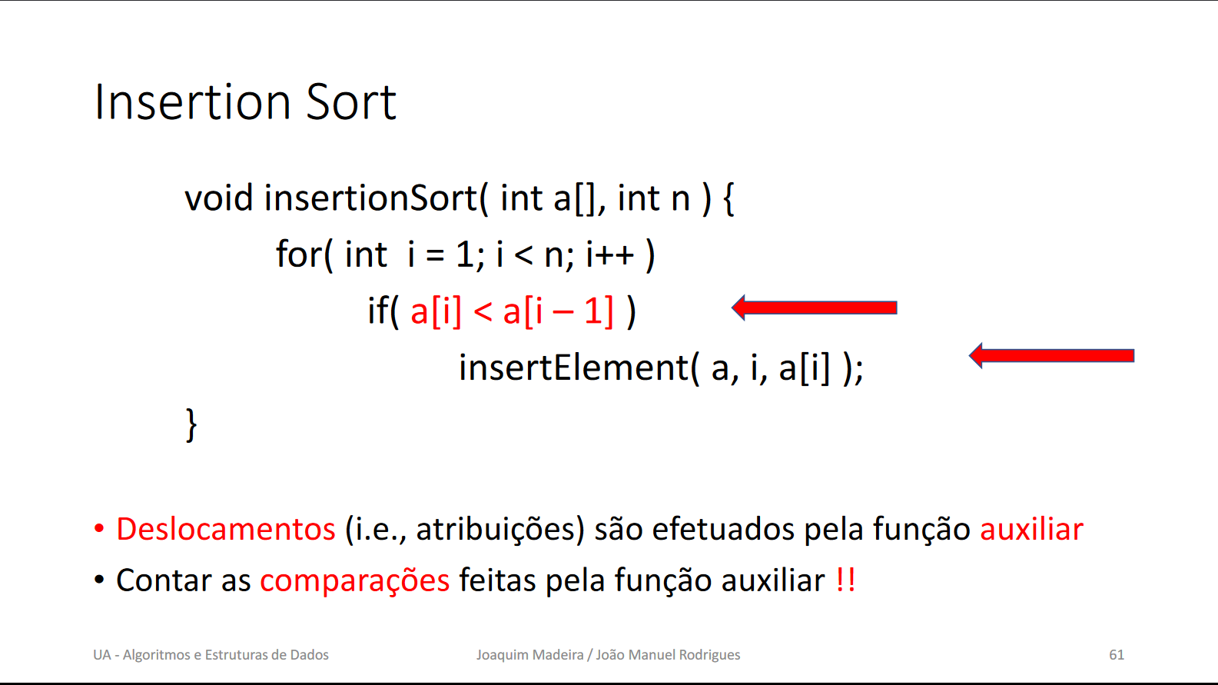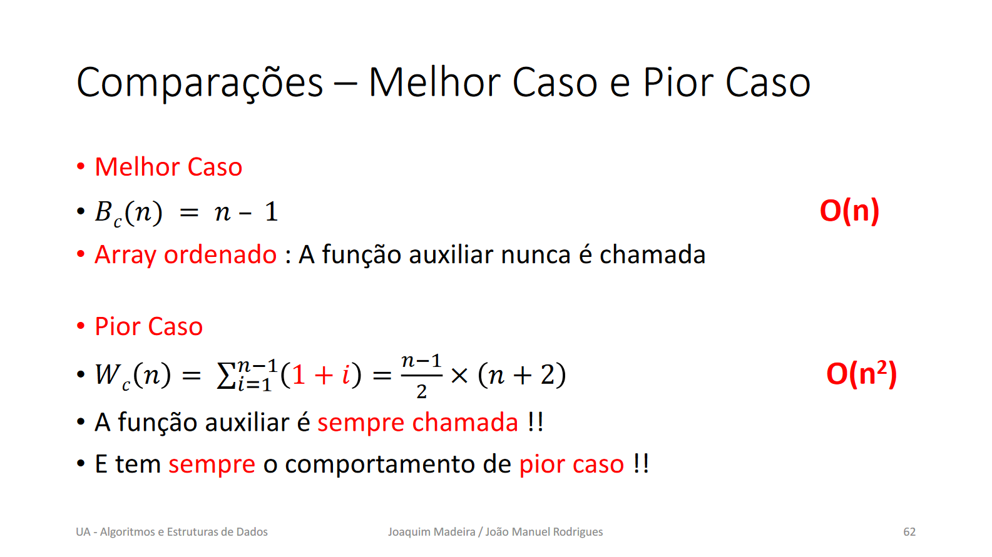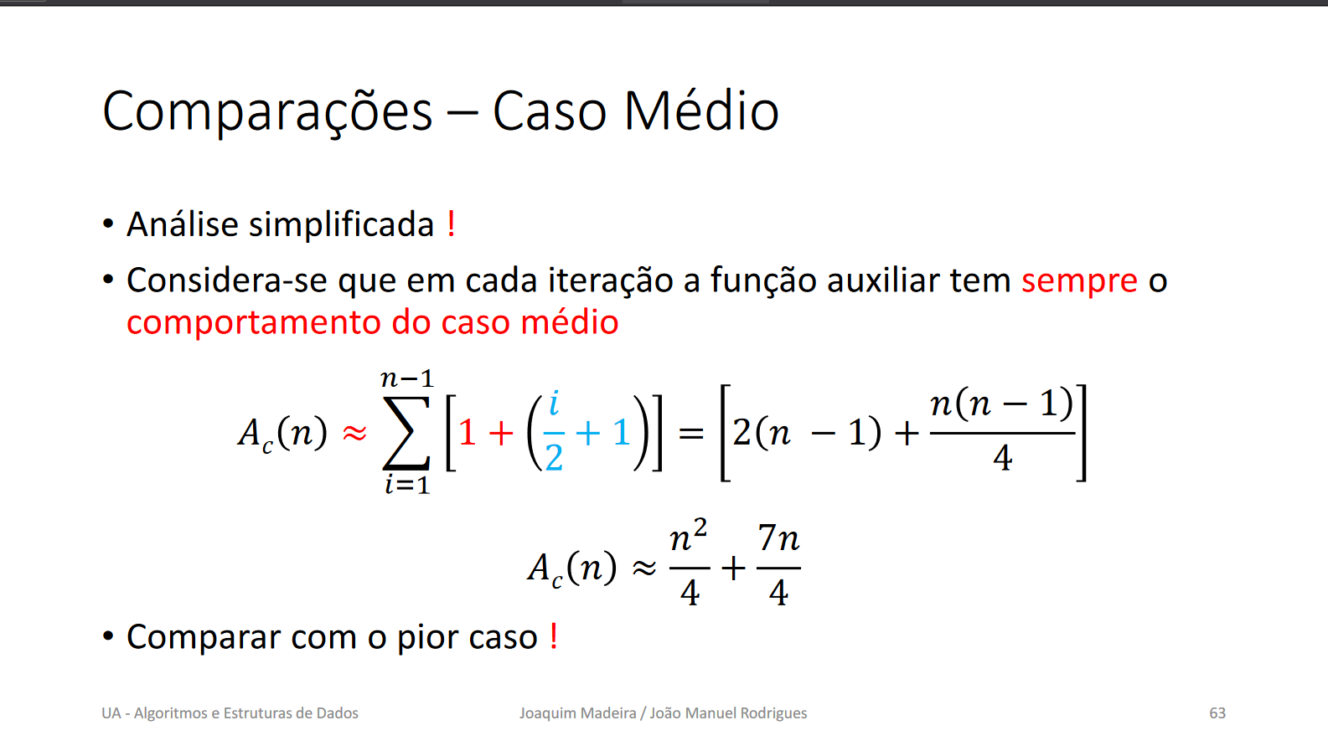

## Algoritmos recursivos

### Decomposição em subproblemas

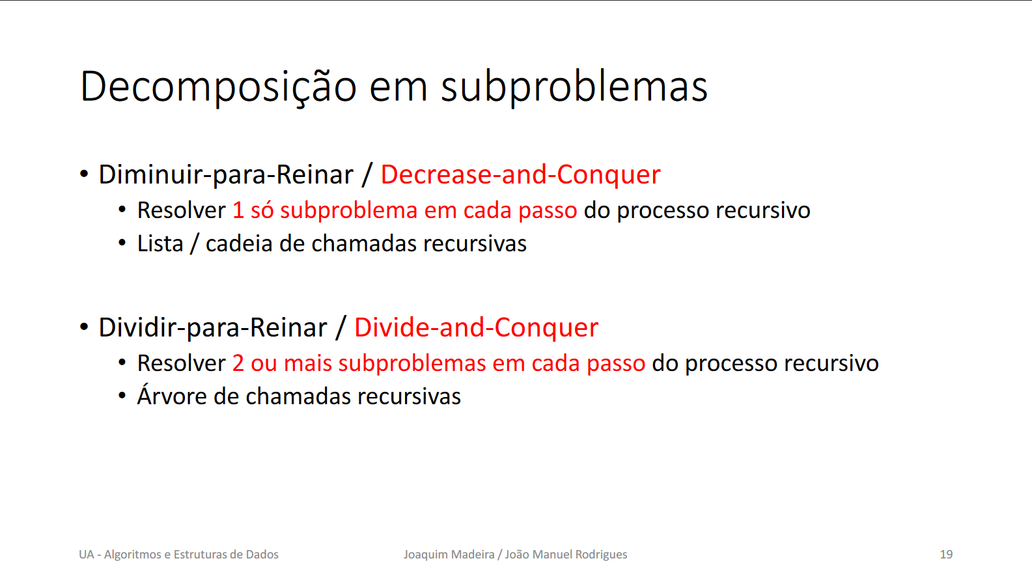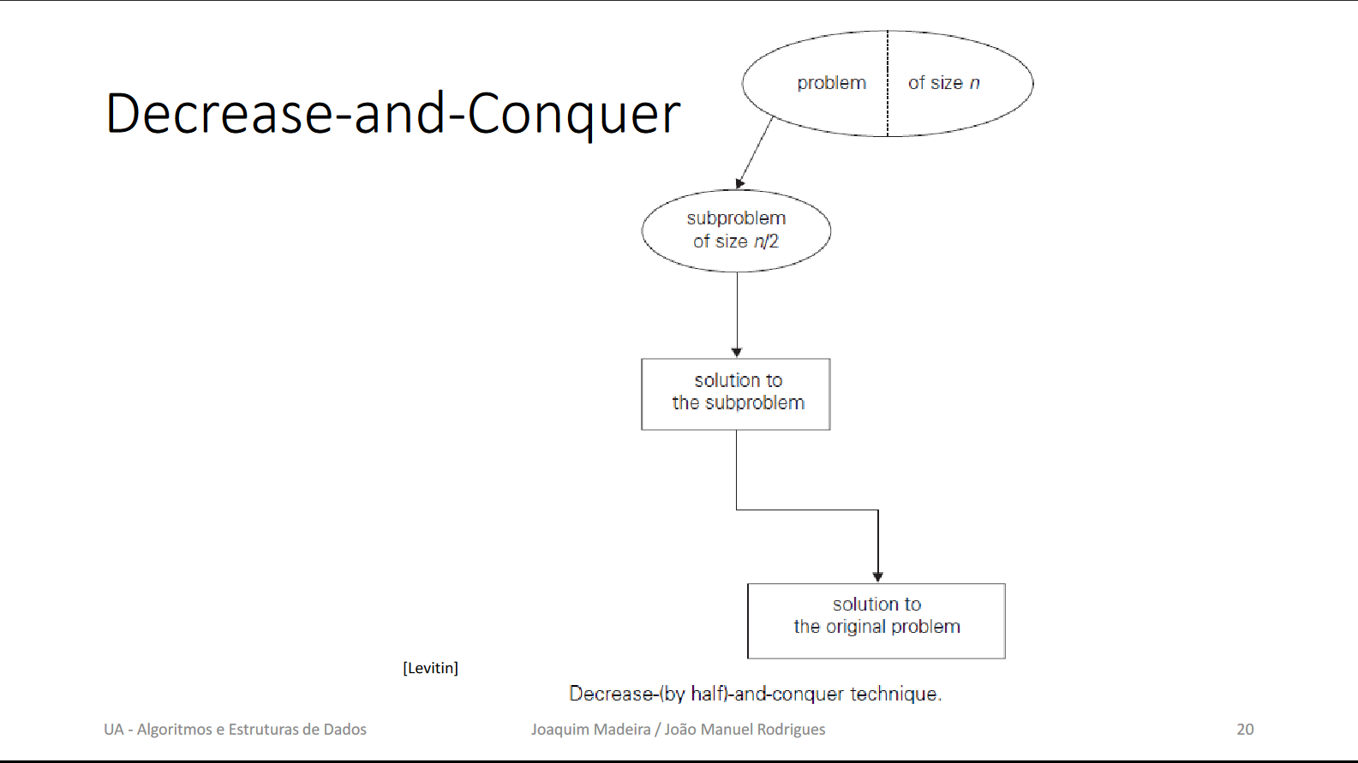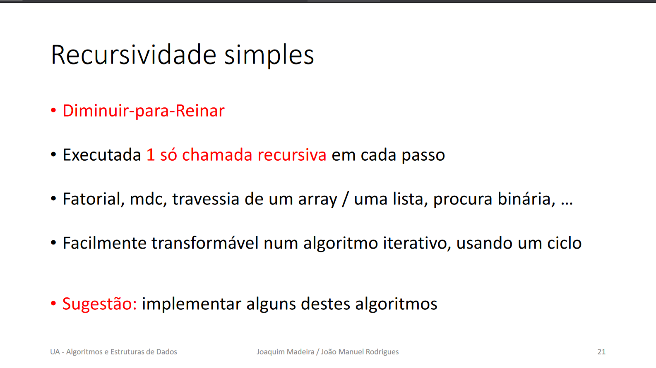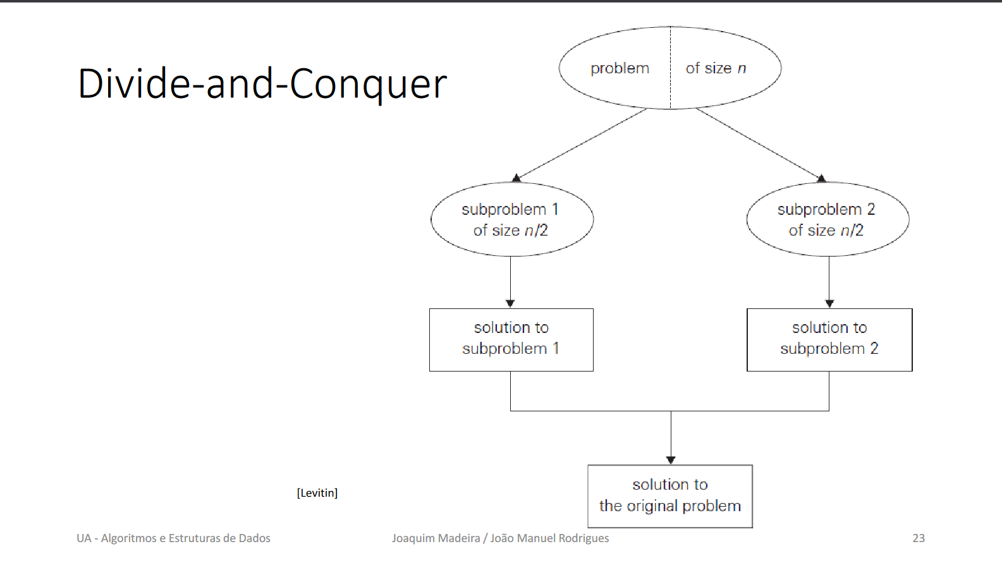

### Calcular $x^{n}$

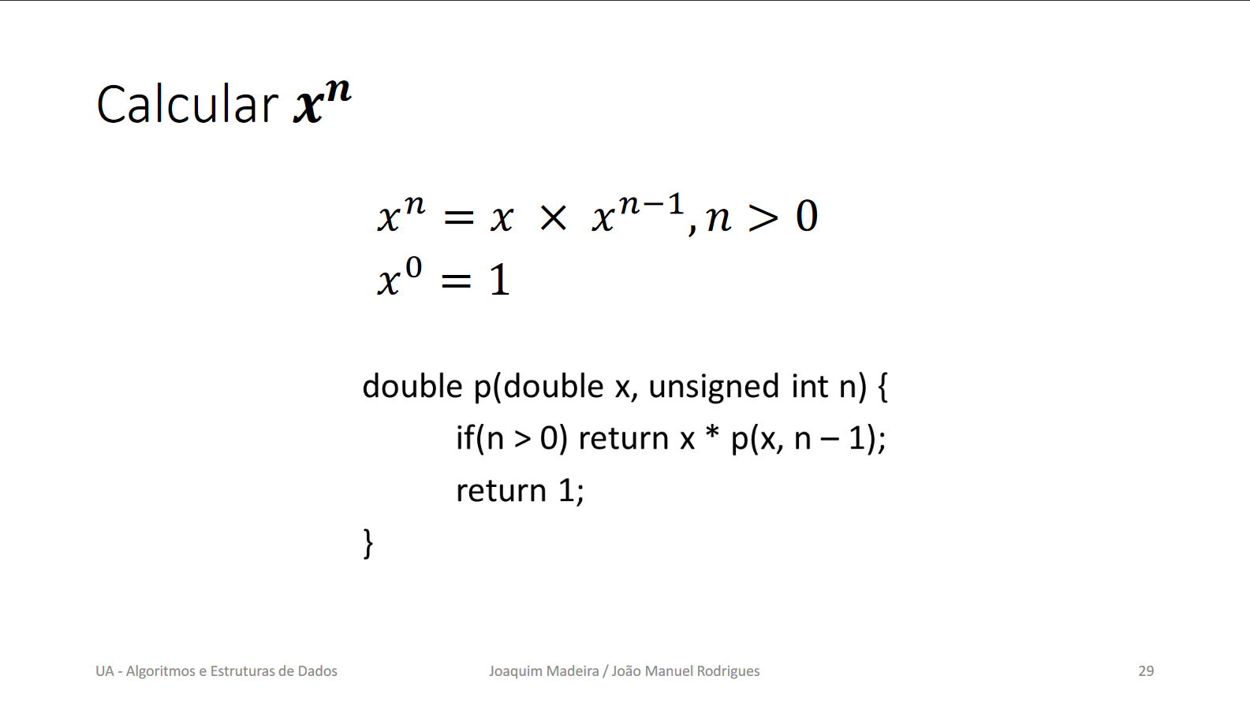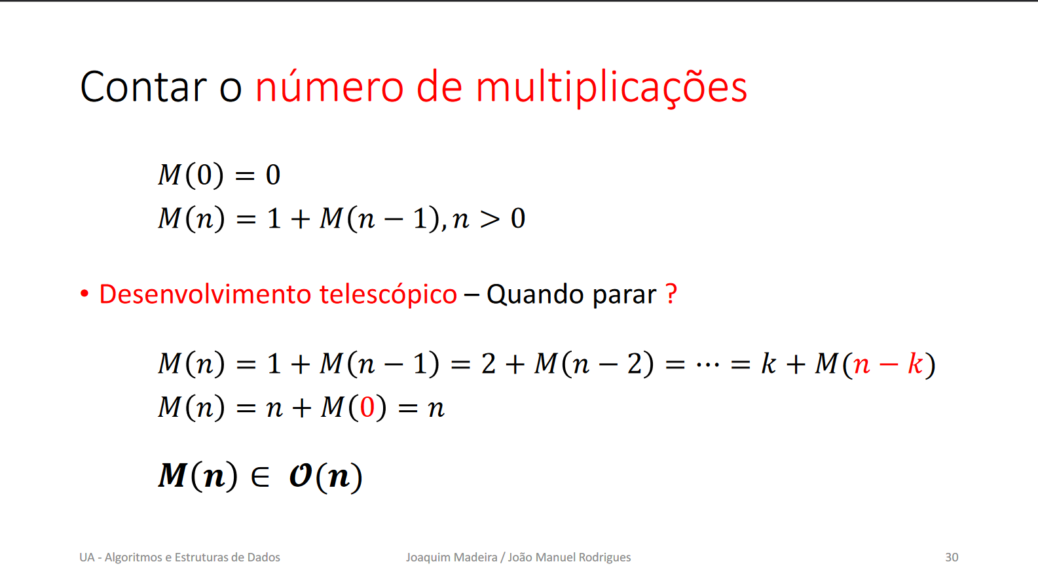

### Procura Binária – Versão recursive

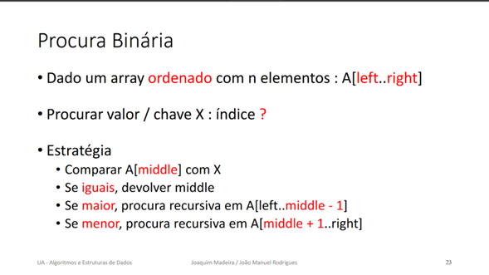 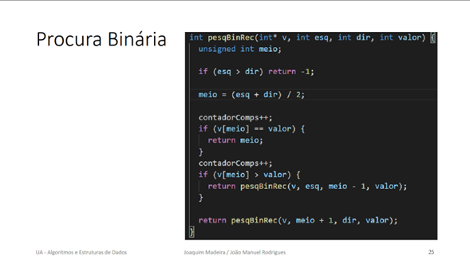 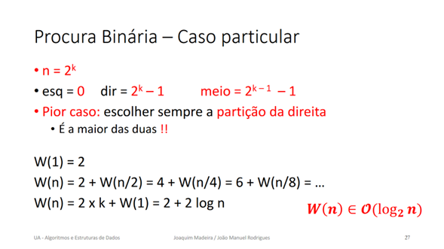

### Mergesort – Ordenação por Fusão

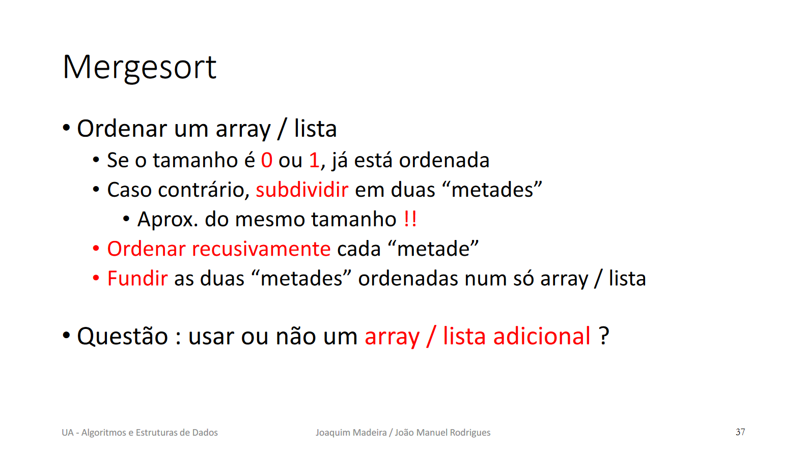 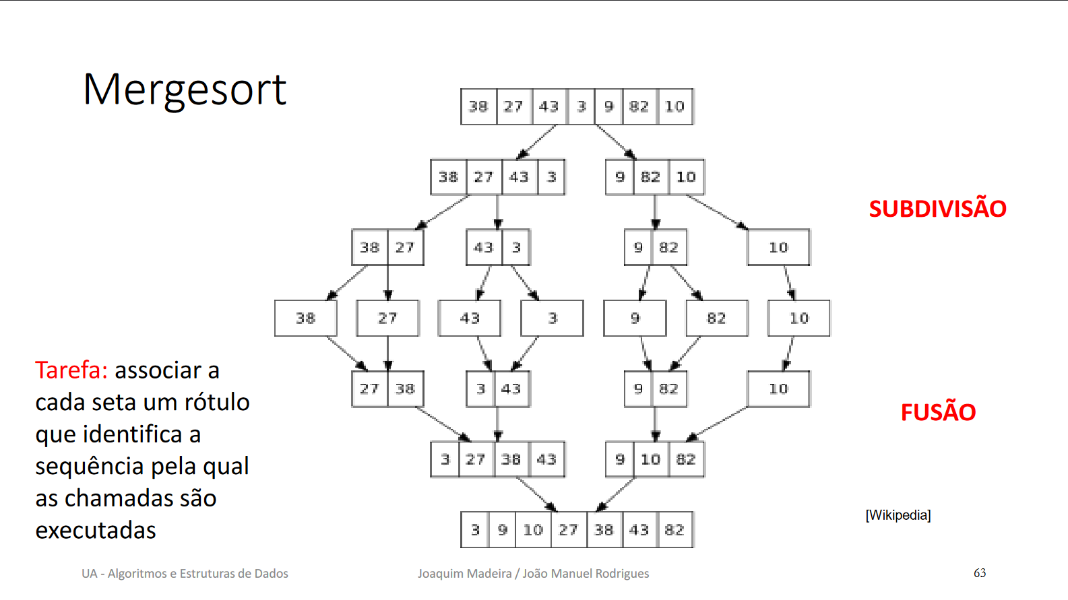 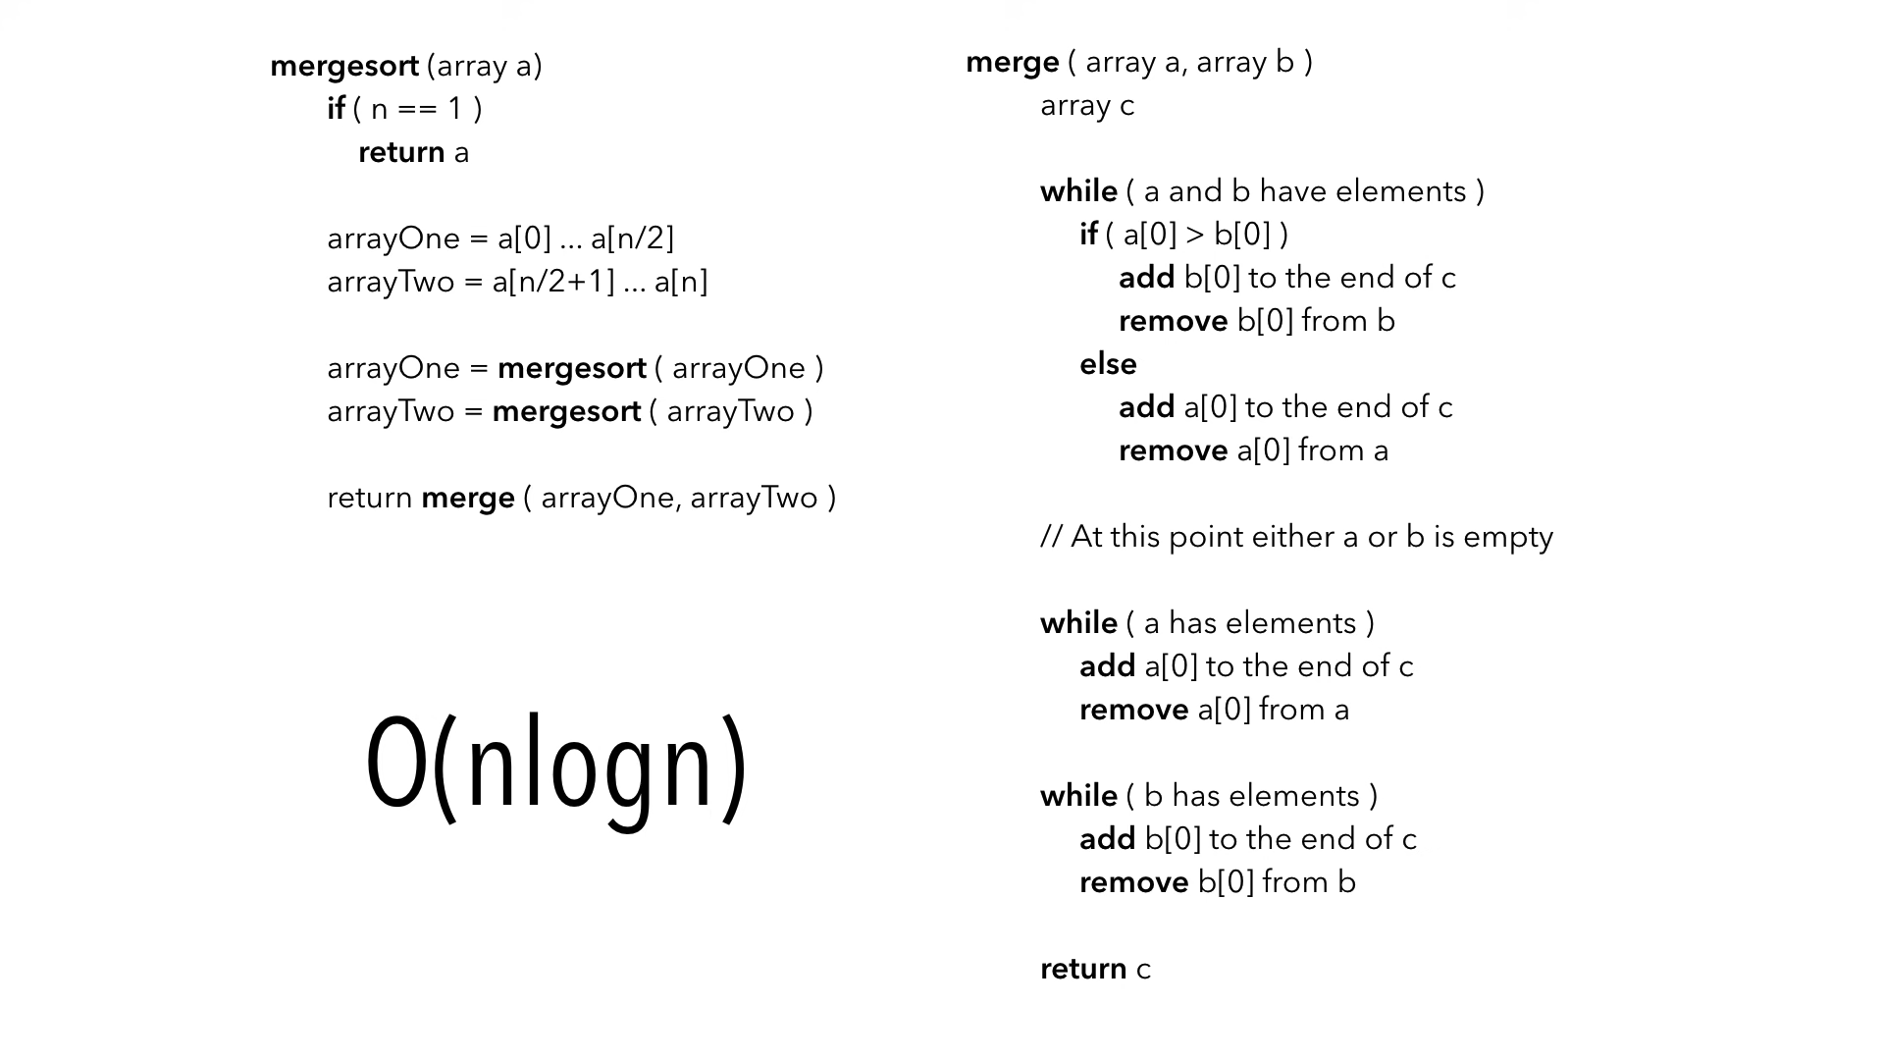 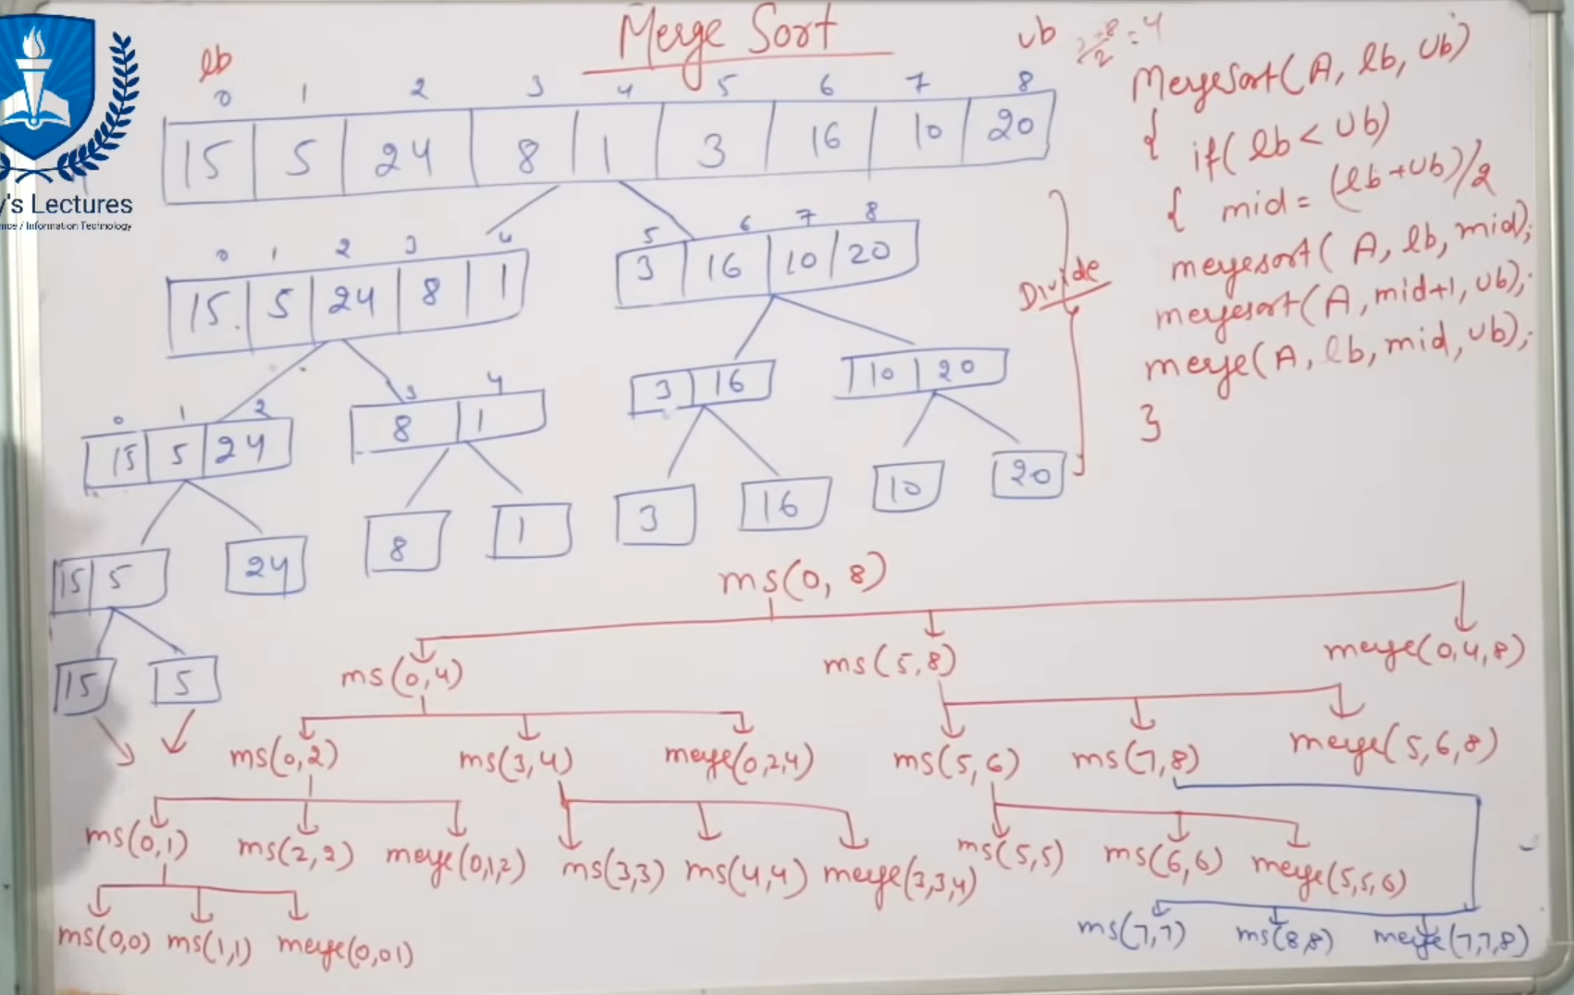 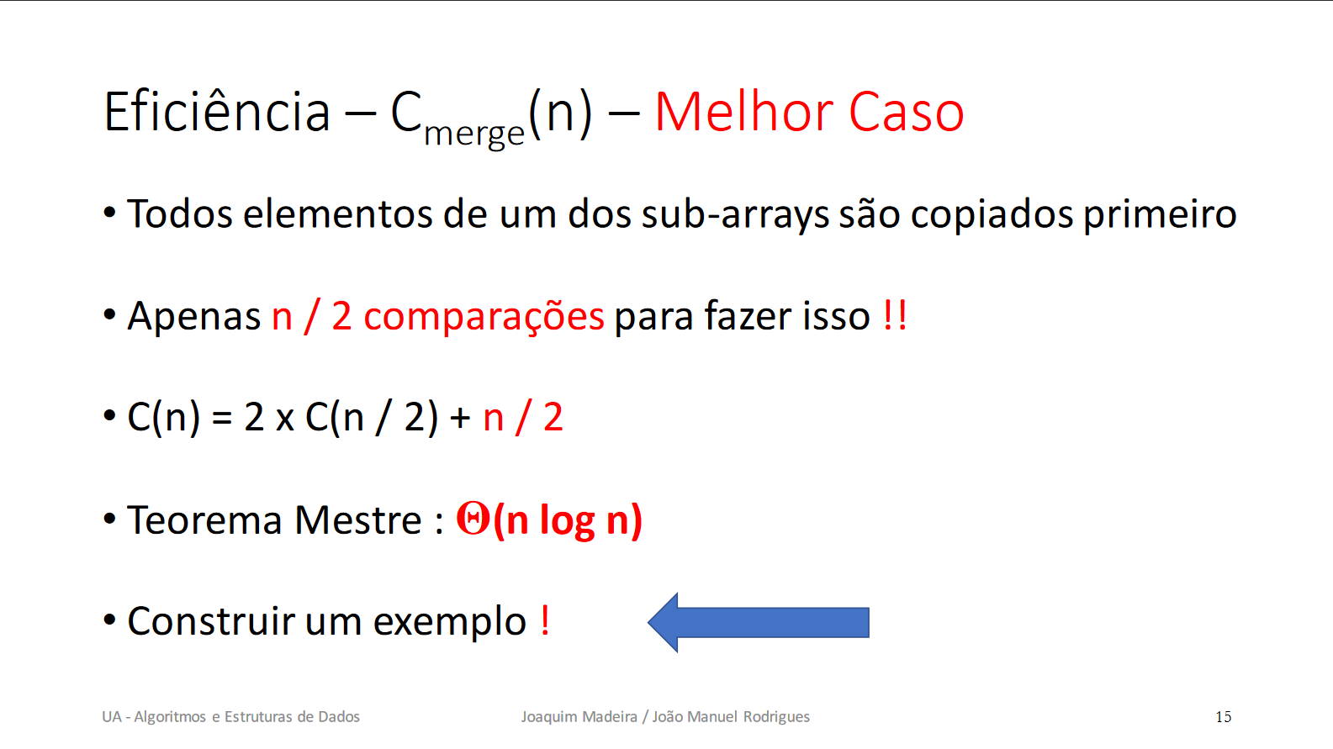 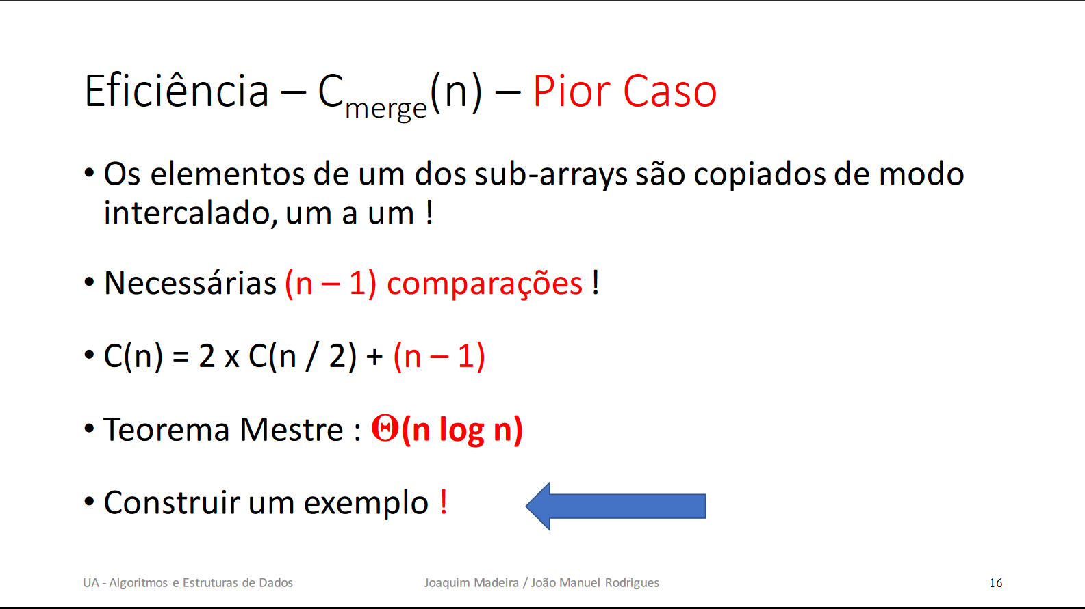 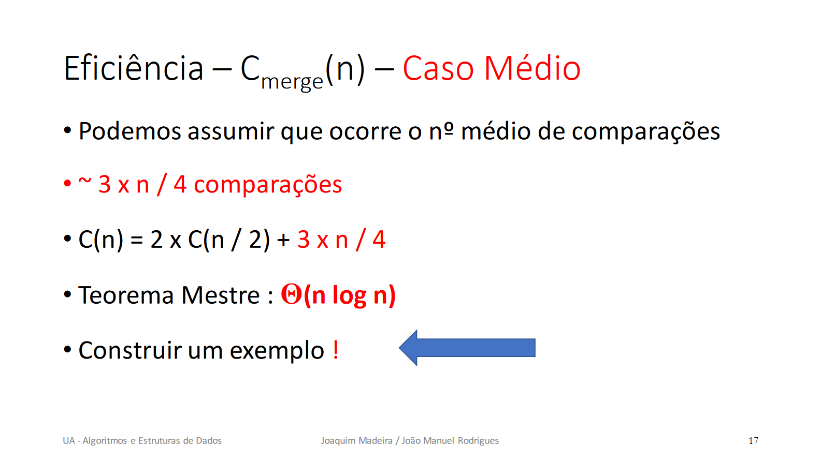

## Programação Dinâmica

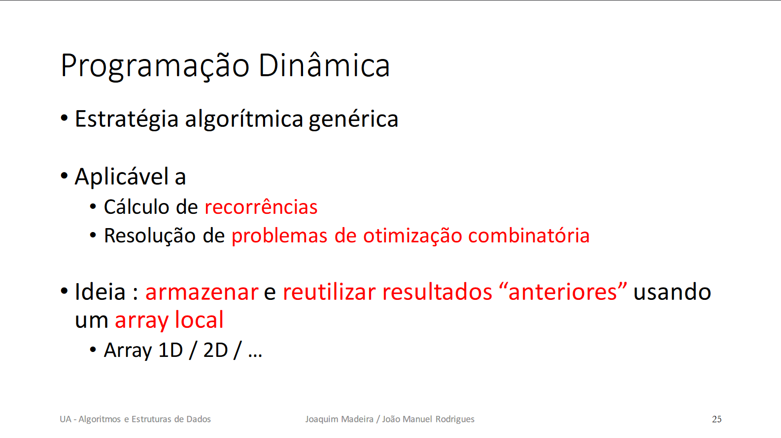 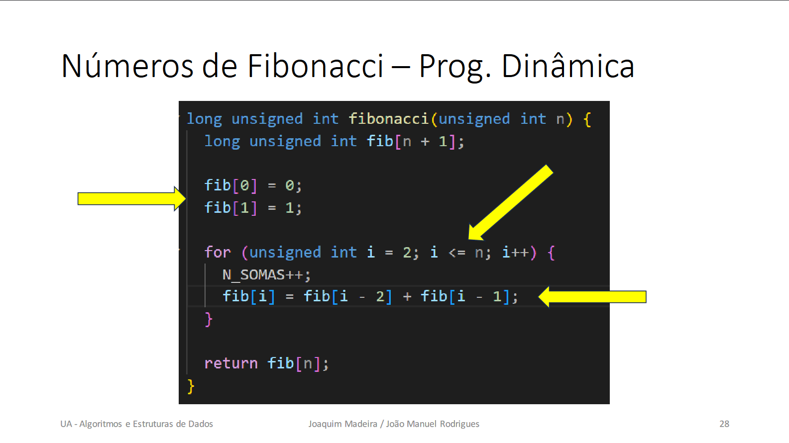

Memoization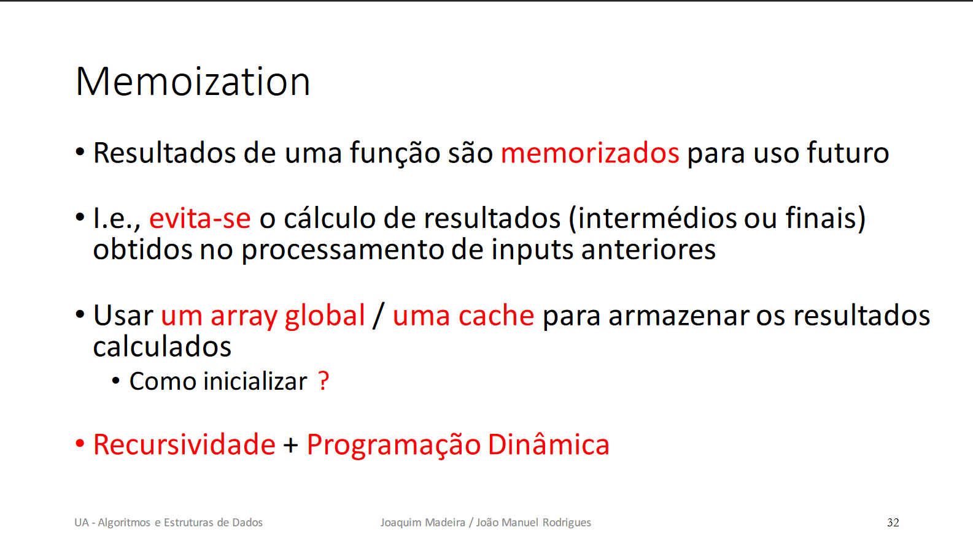 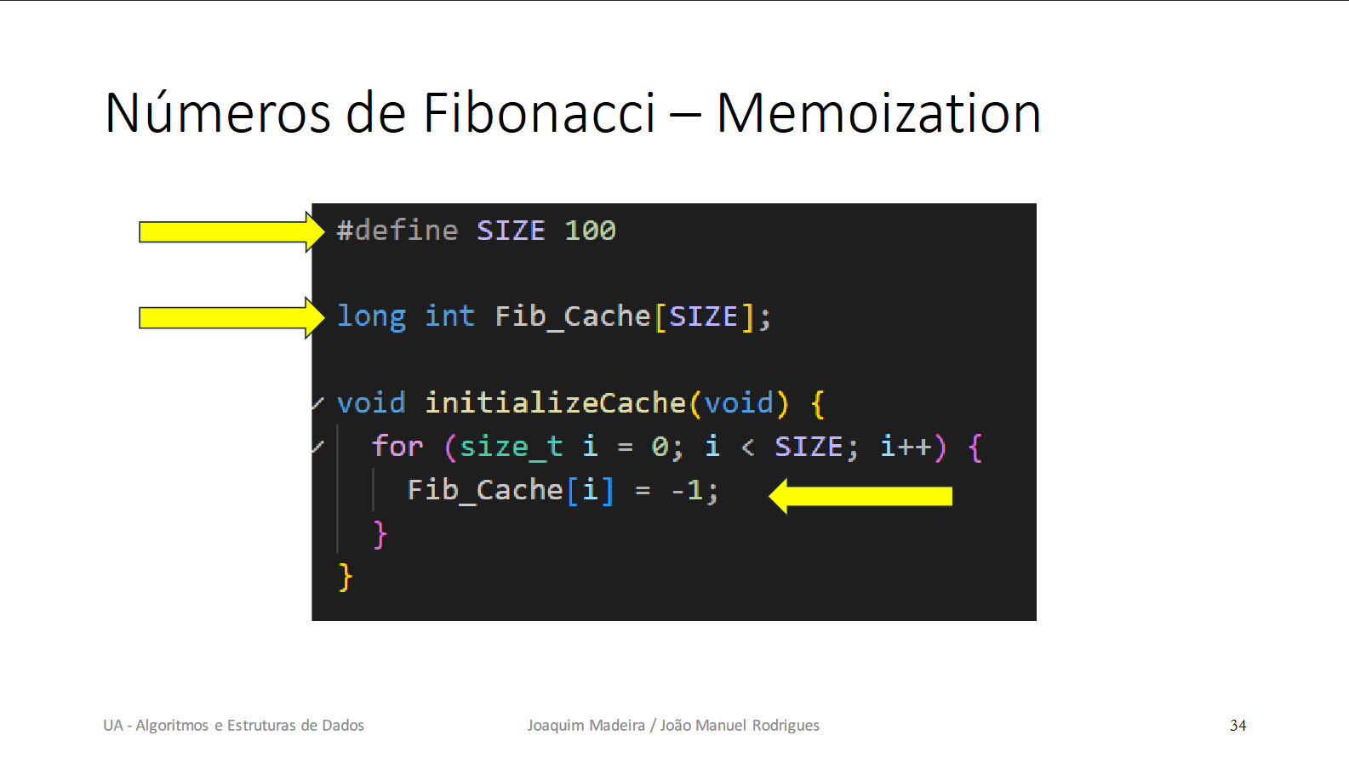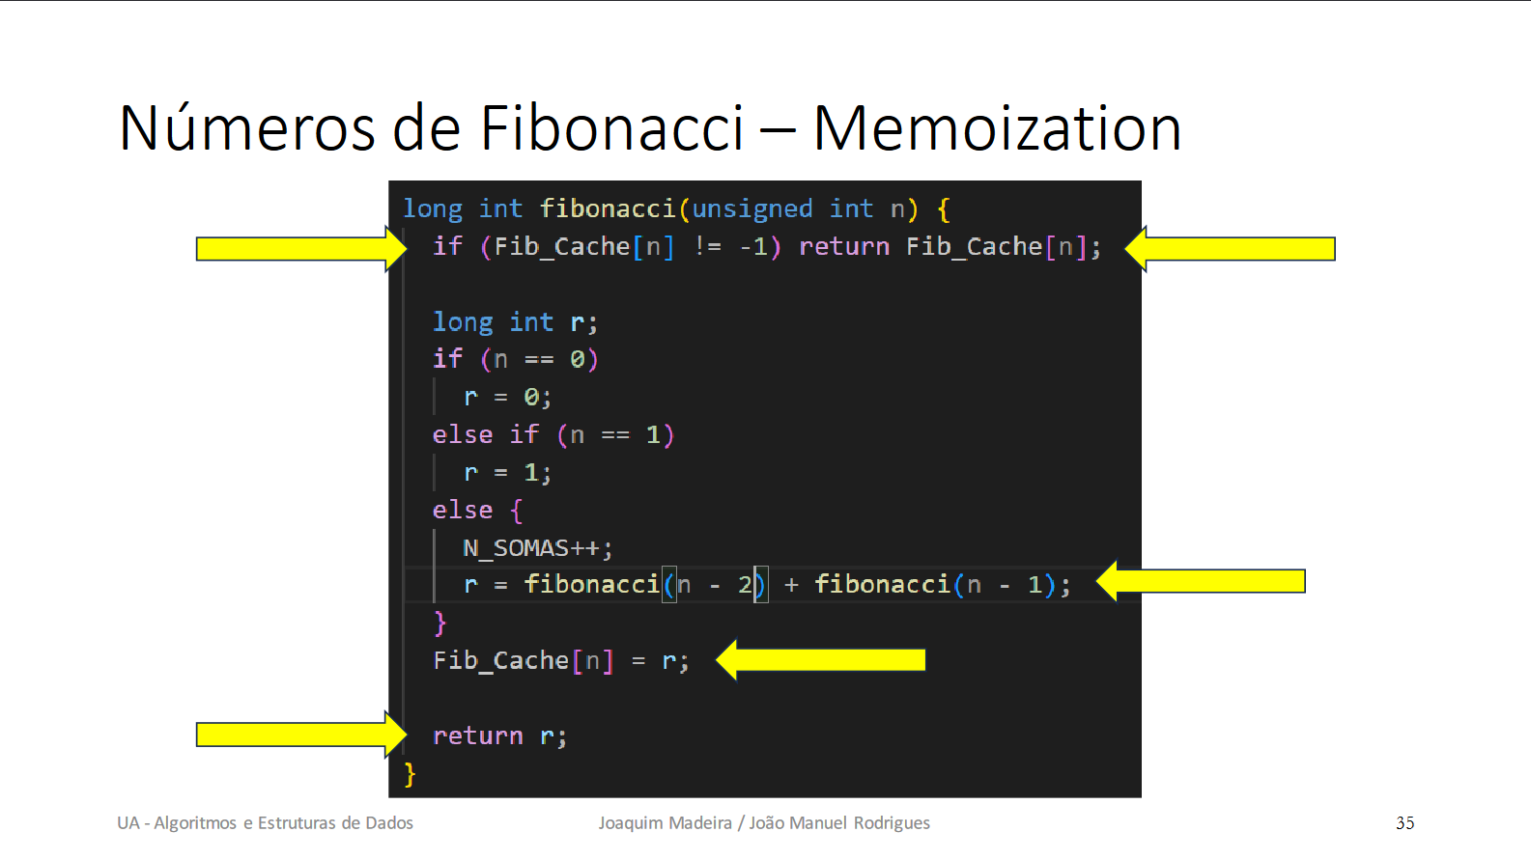

## Listas Ligadas

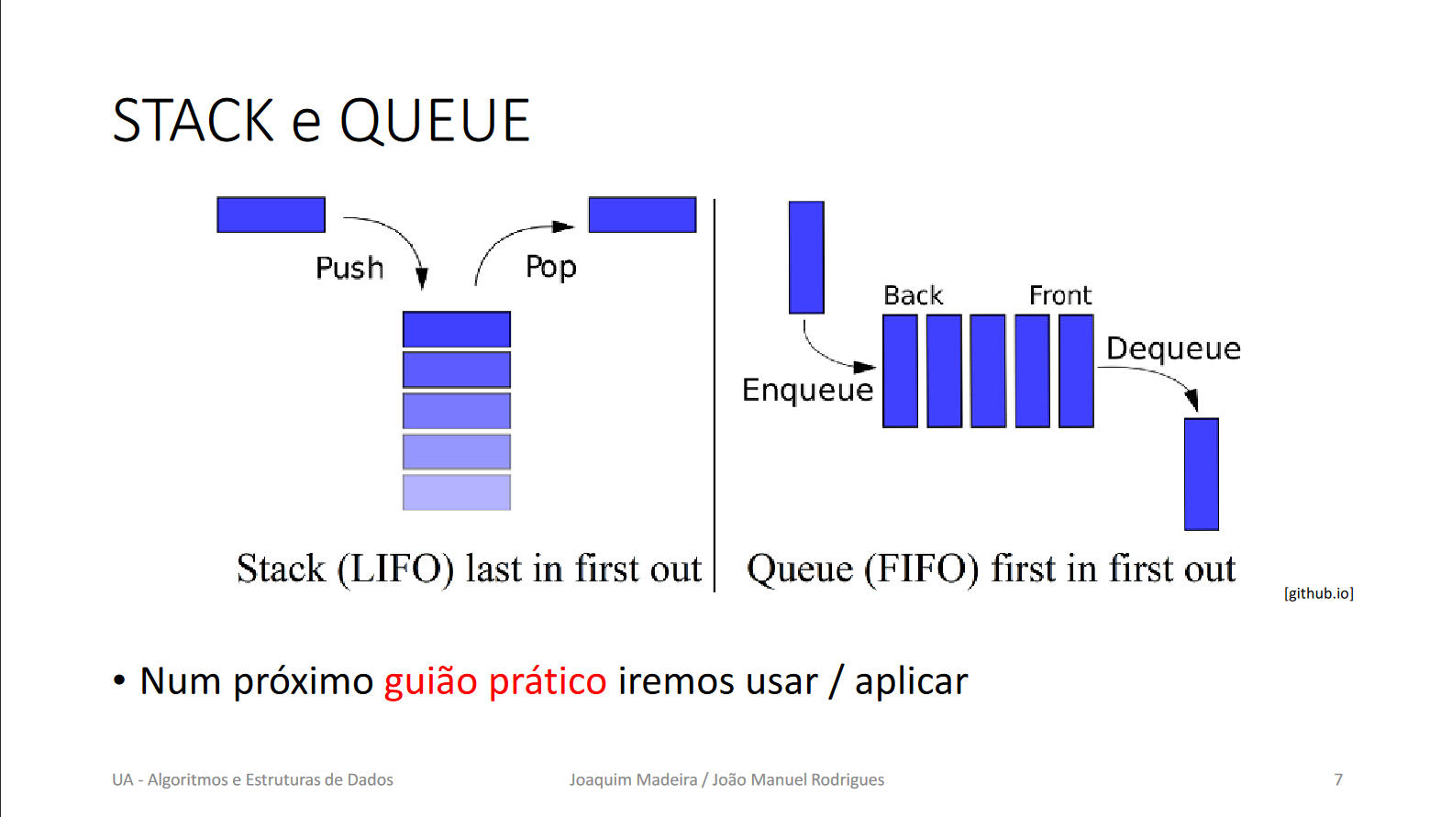

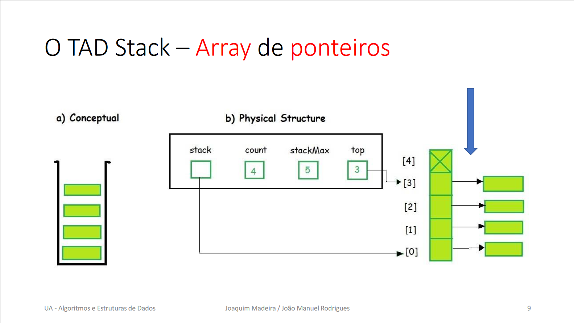 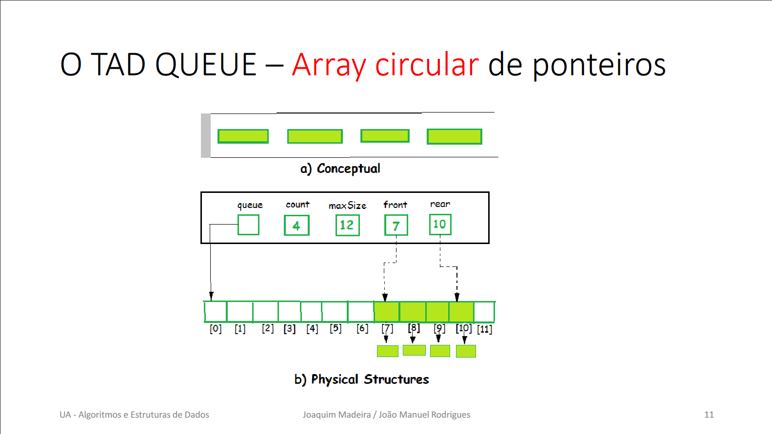 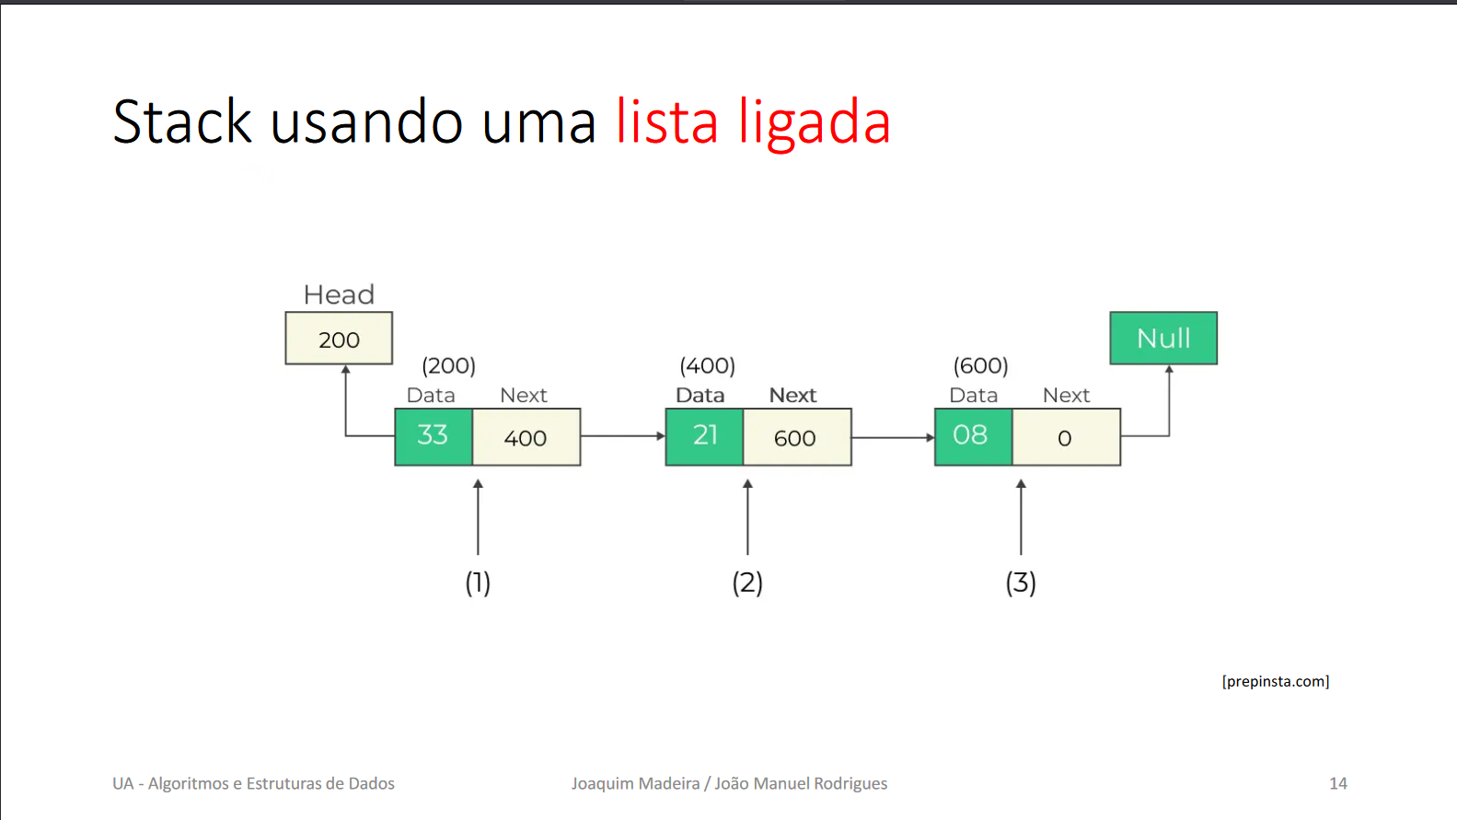 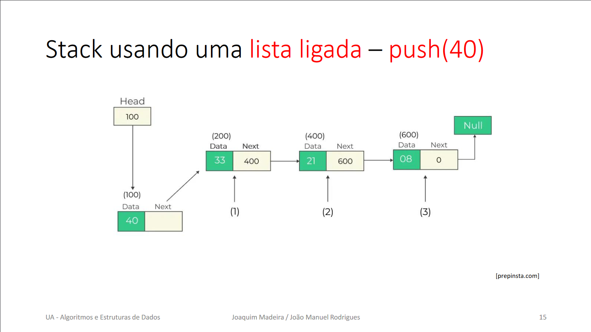 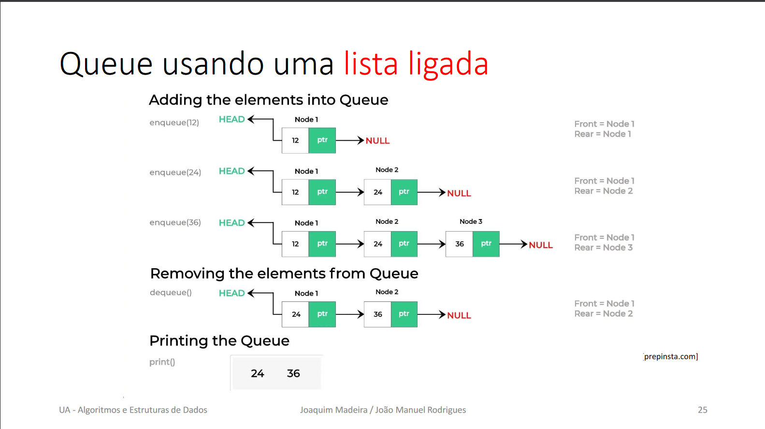 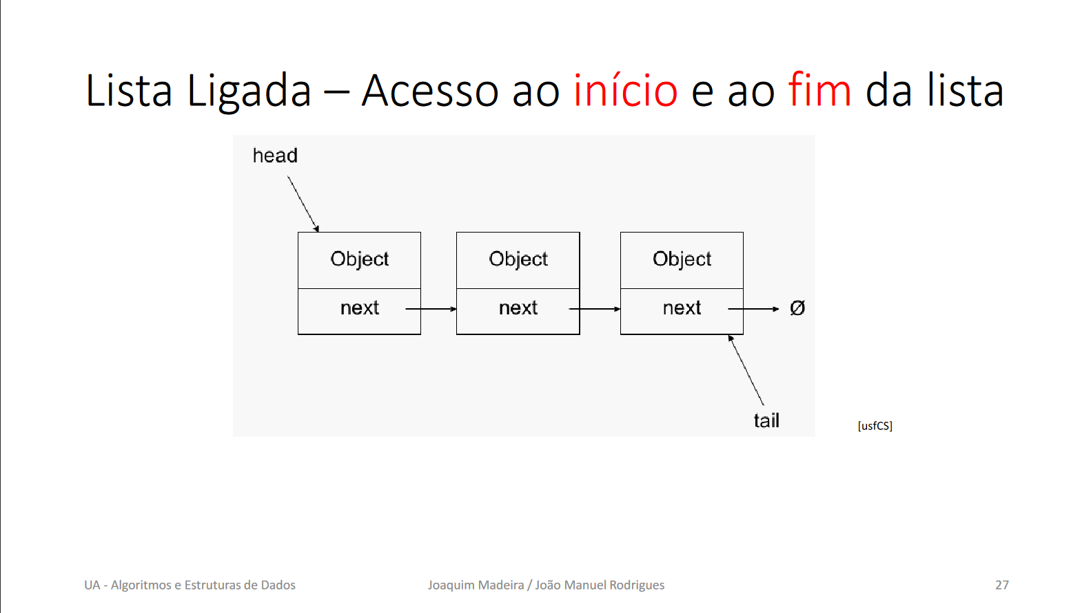

## Árvores Binárias

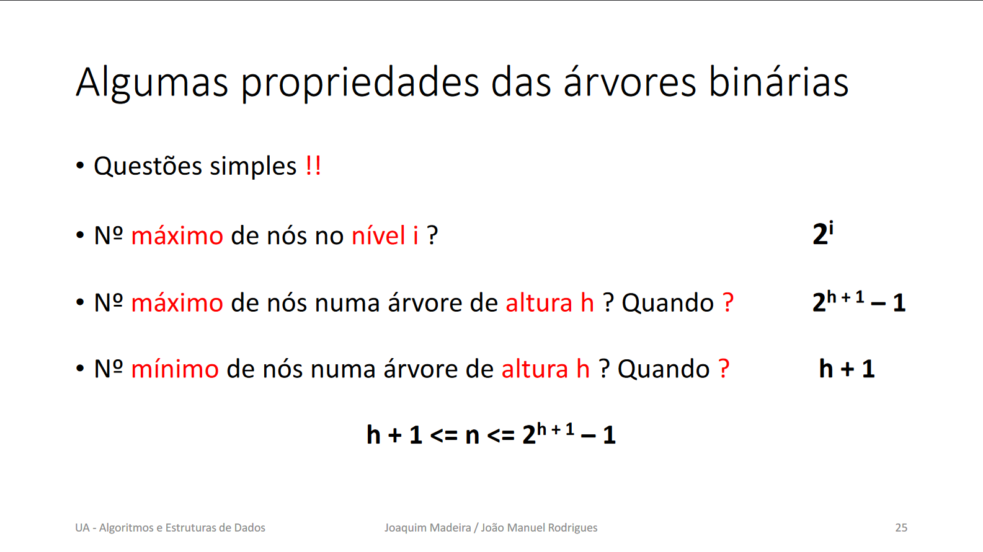

### Travessias Recursivas

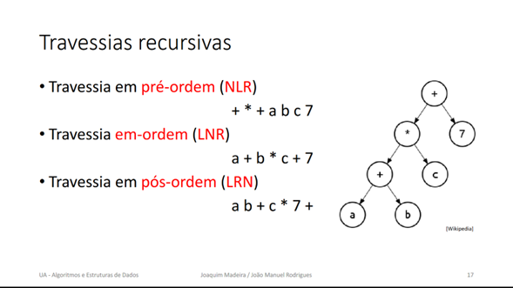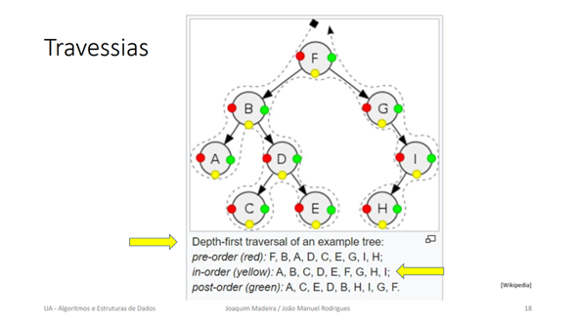

### Árvores Binárias de Procura (ABP) – Binary Search Trees (BST)

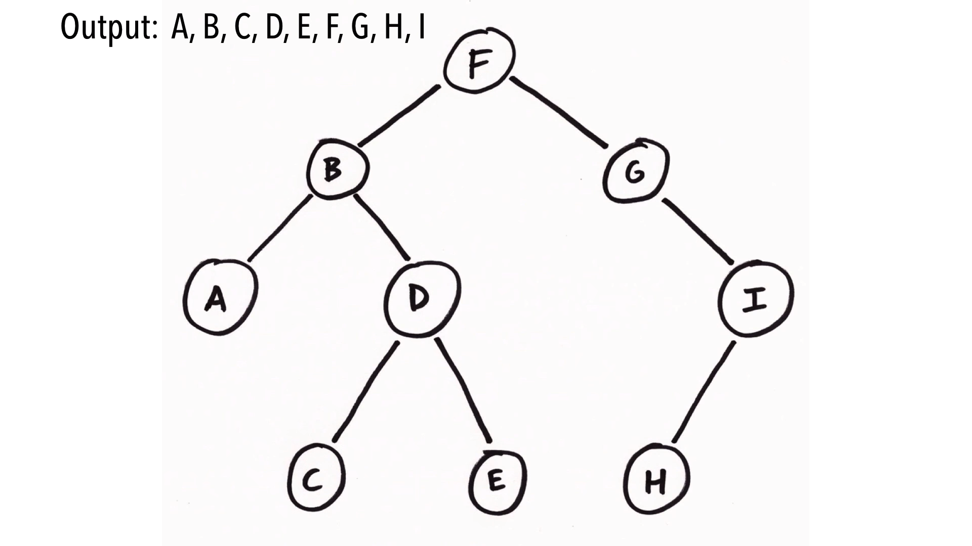

### Árvores equilibradas em altura – Balanced Trees

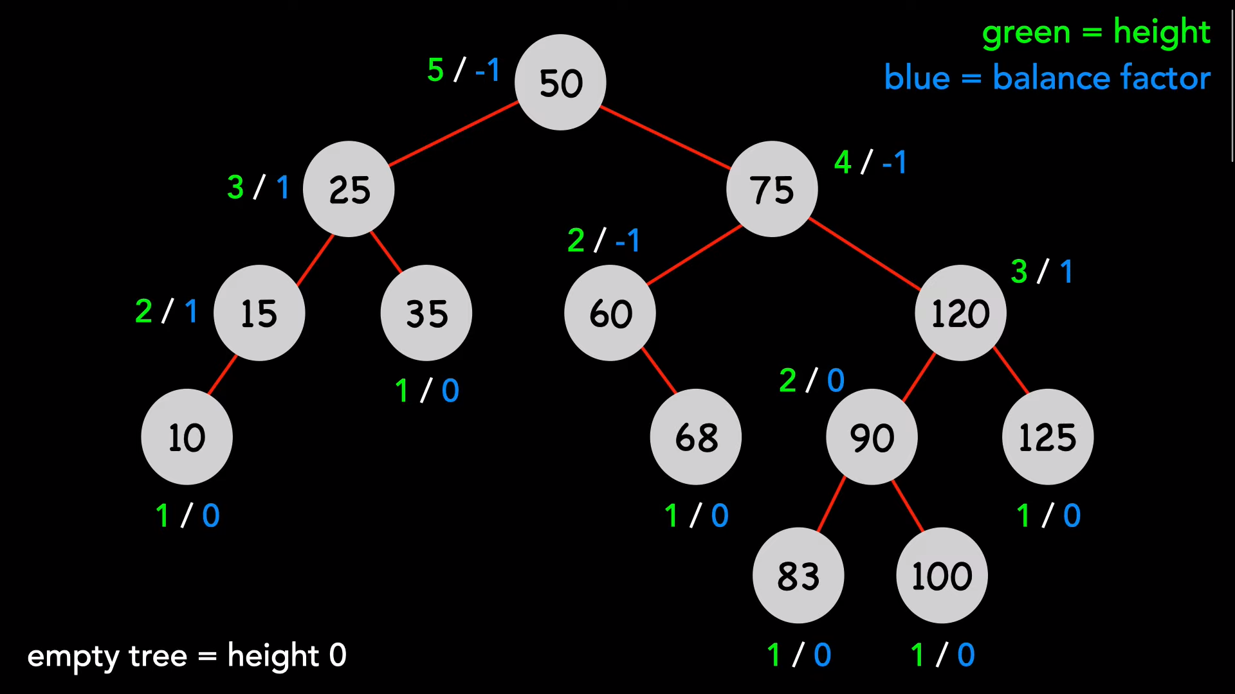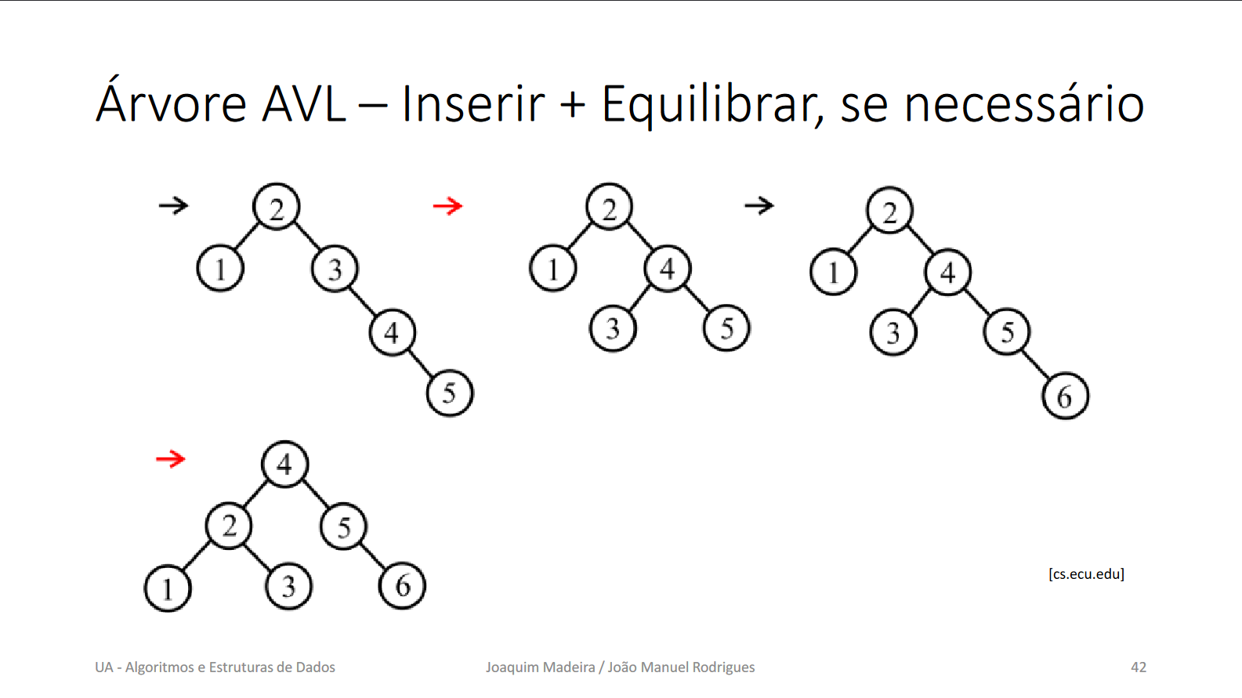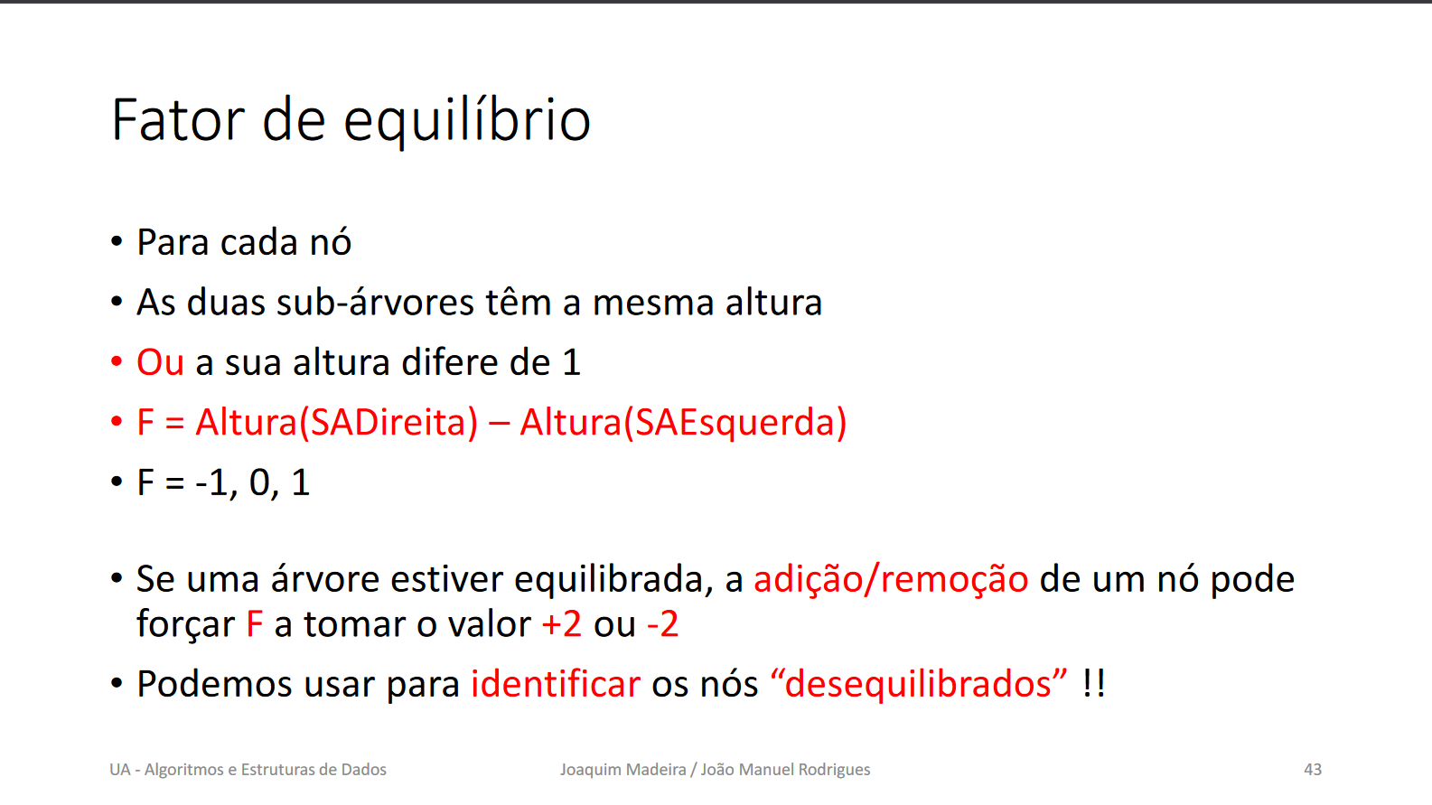

### Filas com Prioridade - Priority Queues

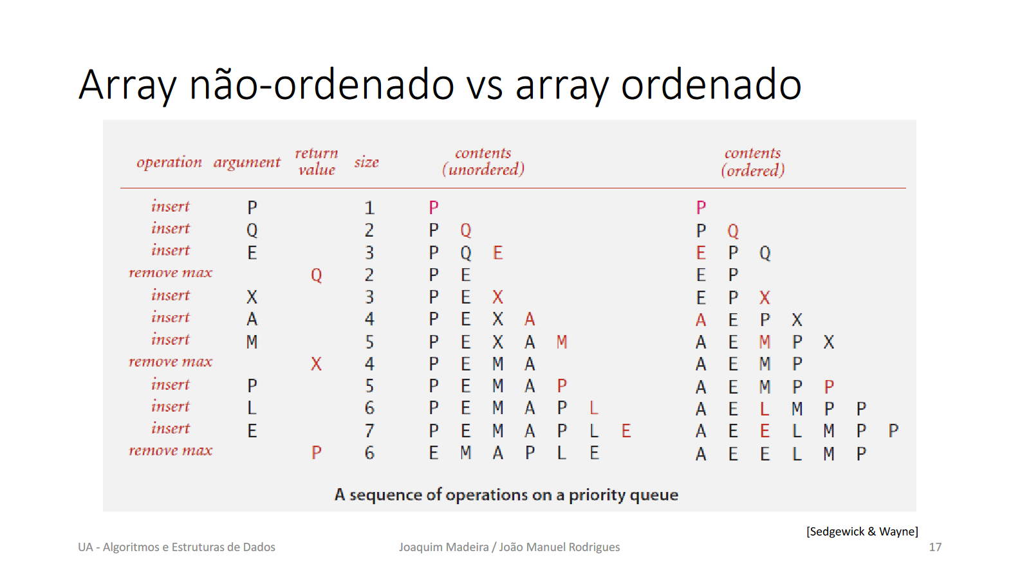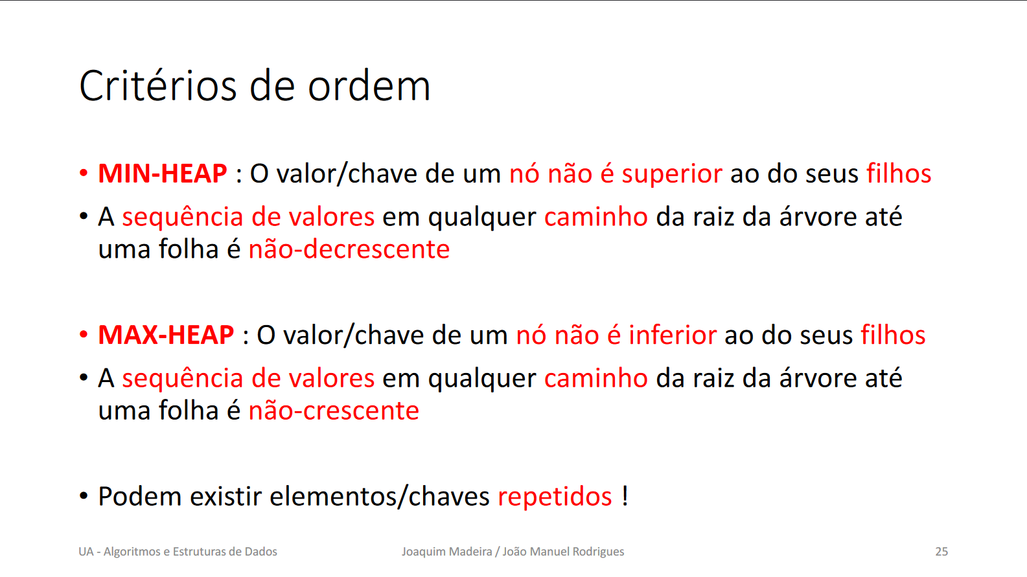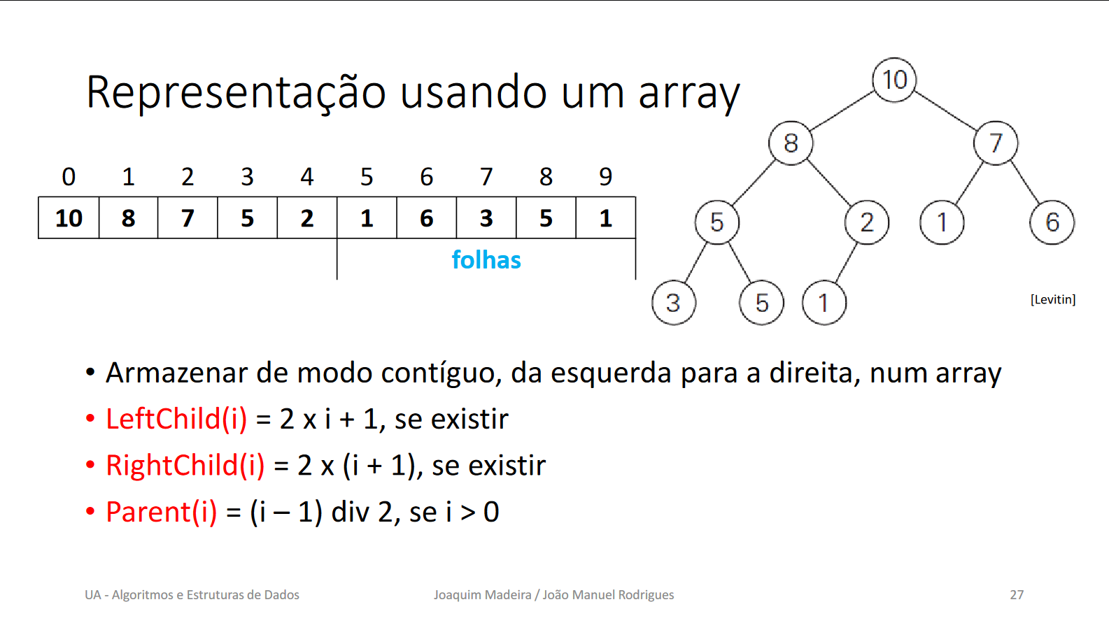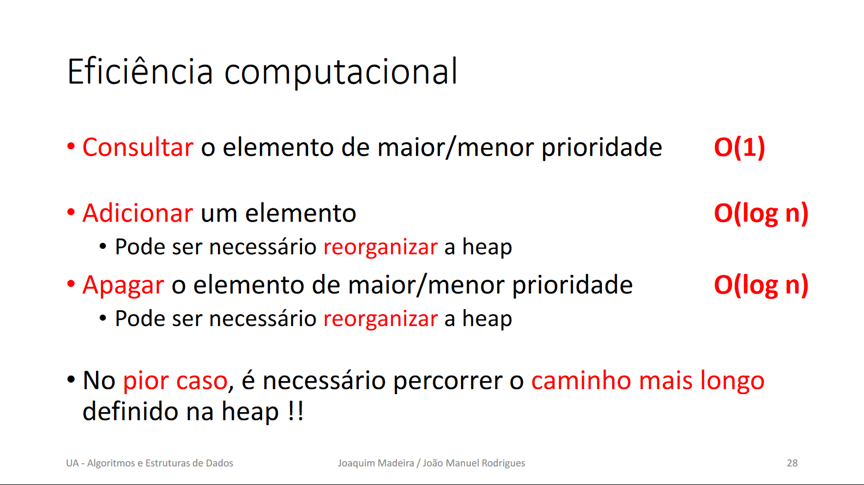

### MIN-Heaps

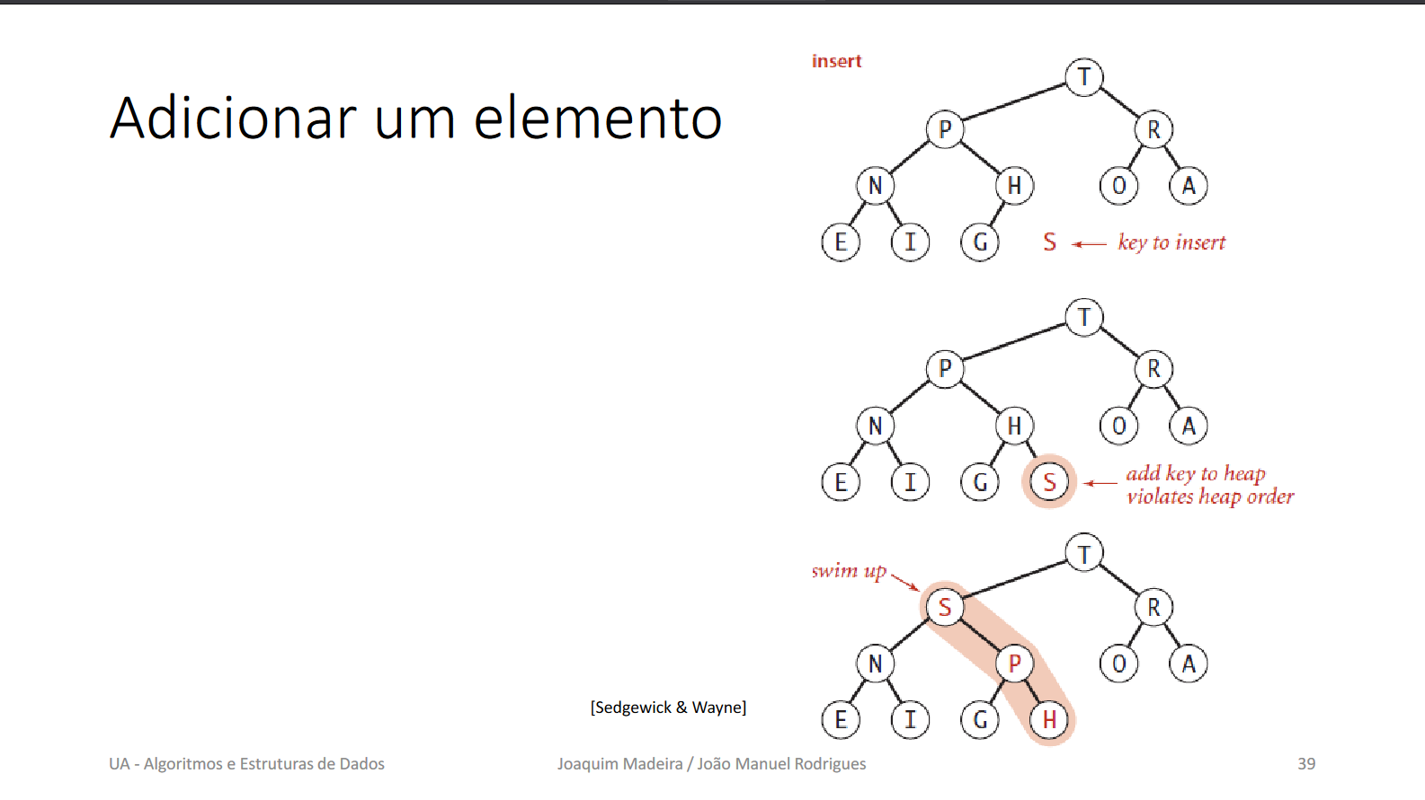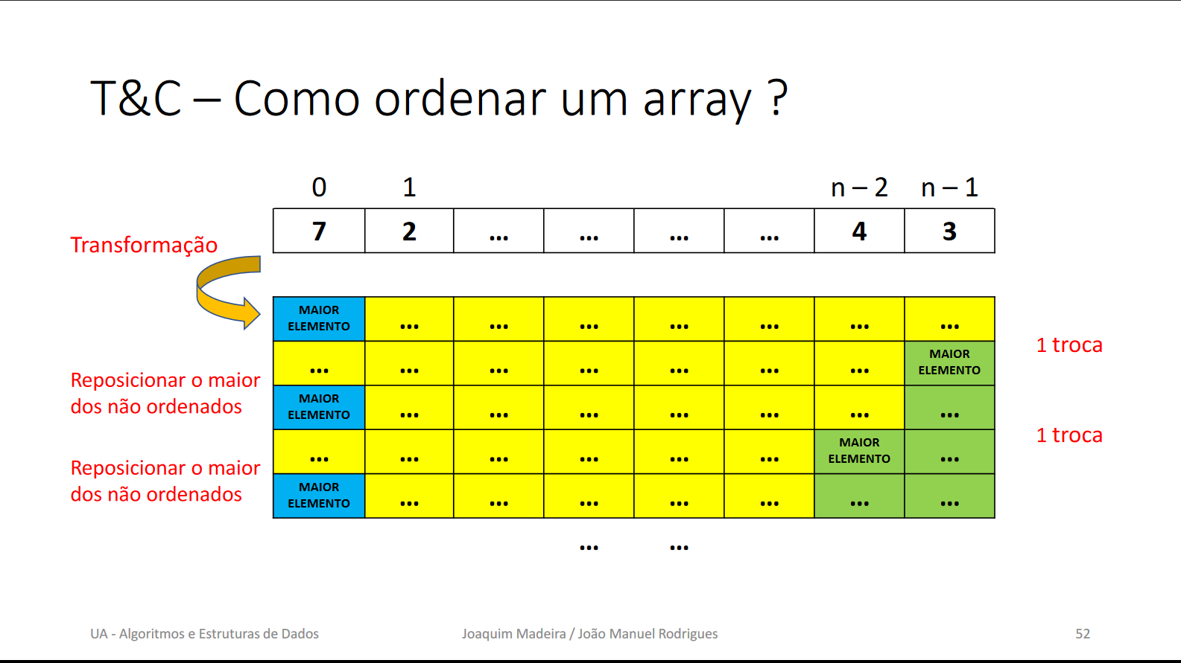

## Dicionários / Tabelas de Dispersão

### Hash Tables – Tabelas de Dispersão

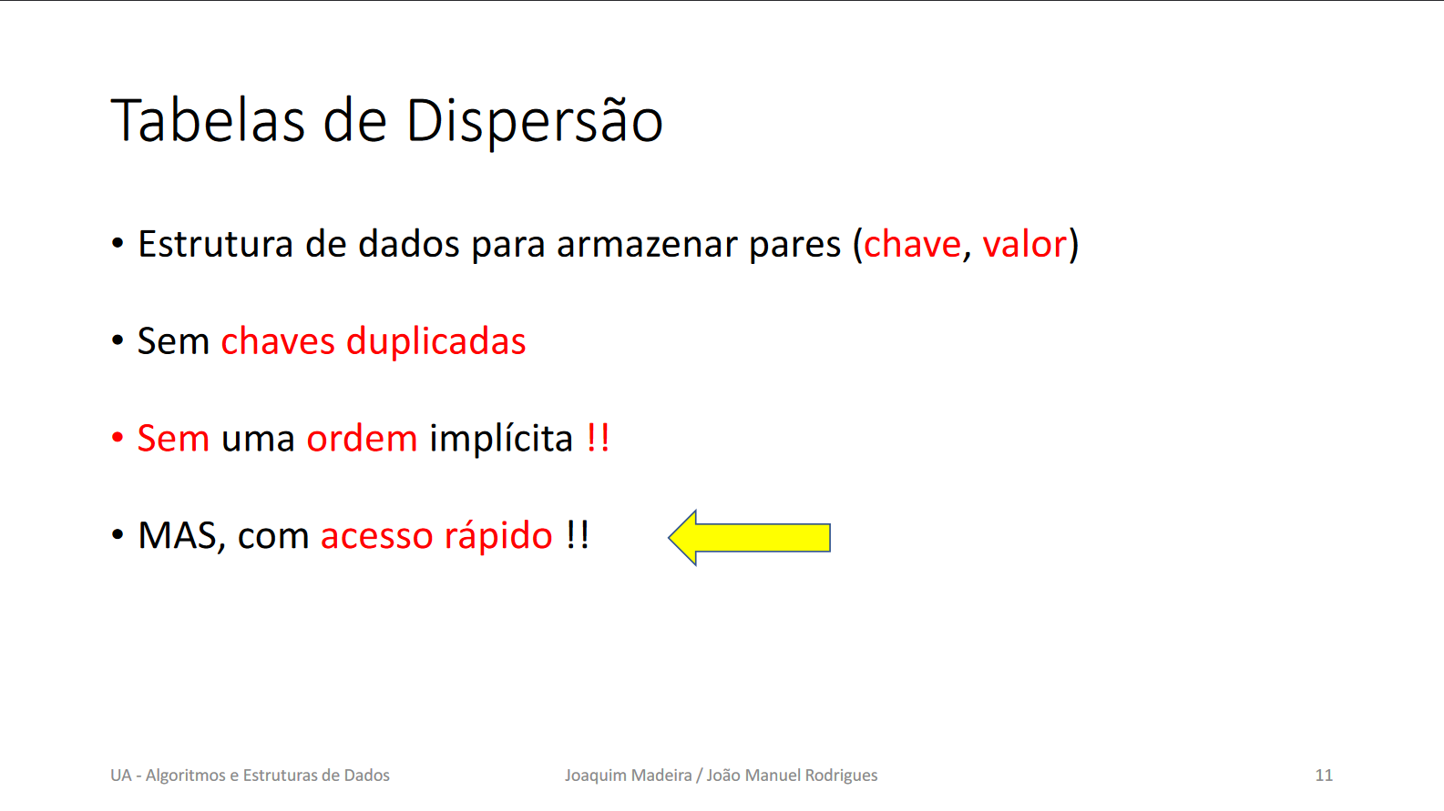

### Hash Tables – Open AddressingUma imagem com texto, quadro branco, escrita à mão, sala de aula Descrição gerada automaticamenteUma imagem com texto, captura de ecrã, Tipo de letra, número Descrição gerada automaticamenteUma imagem com texto, quadro branco, escrita à mão Descrição gerada automaticamente

## Grafos

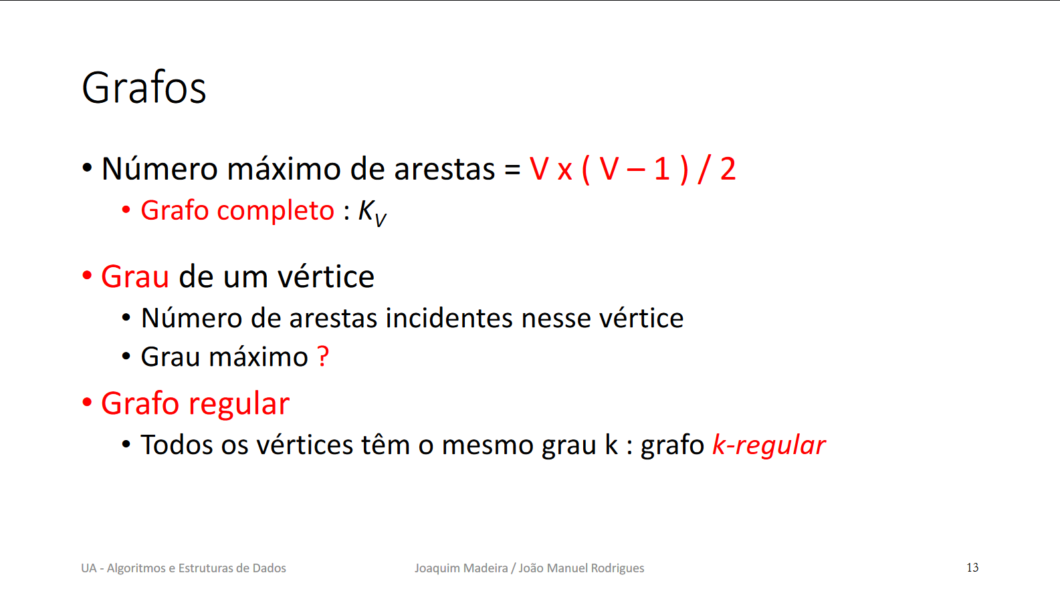

### Grafos Orientados

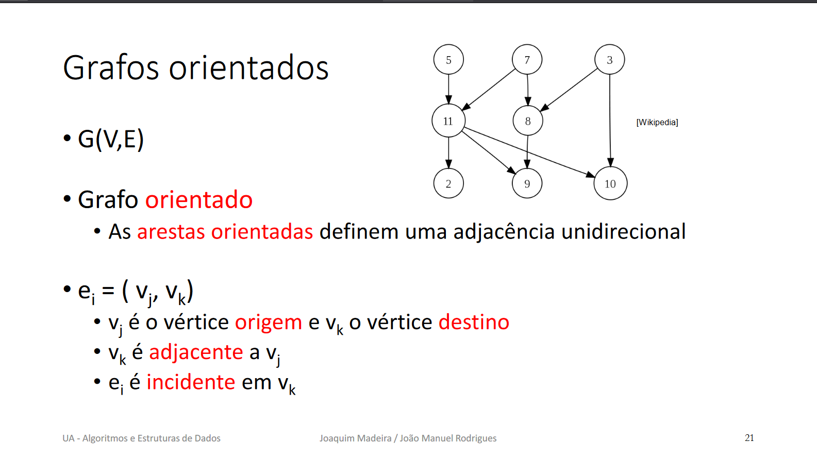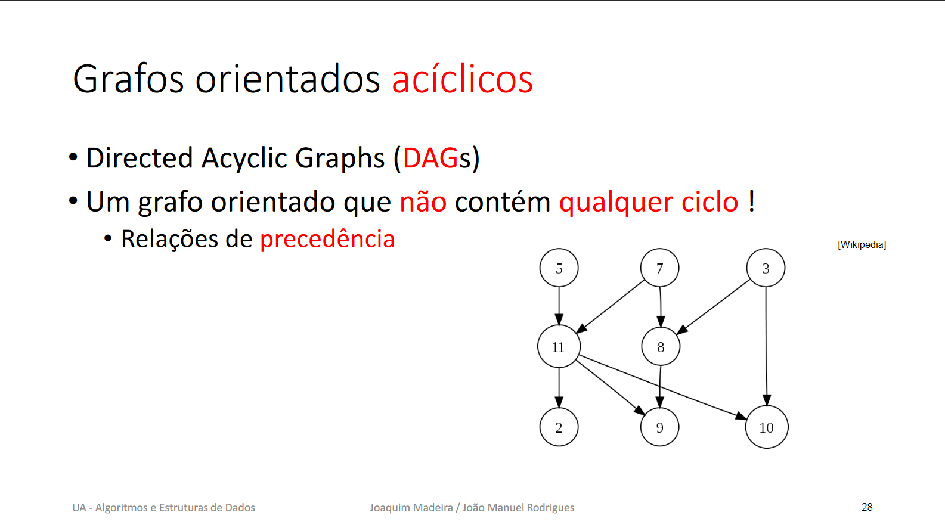

### Redes

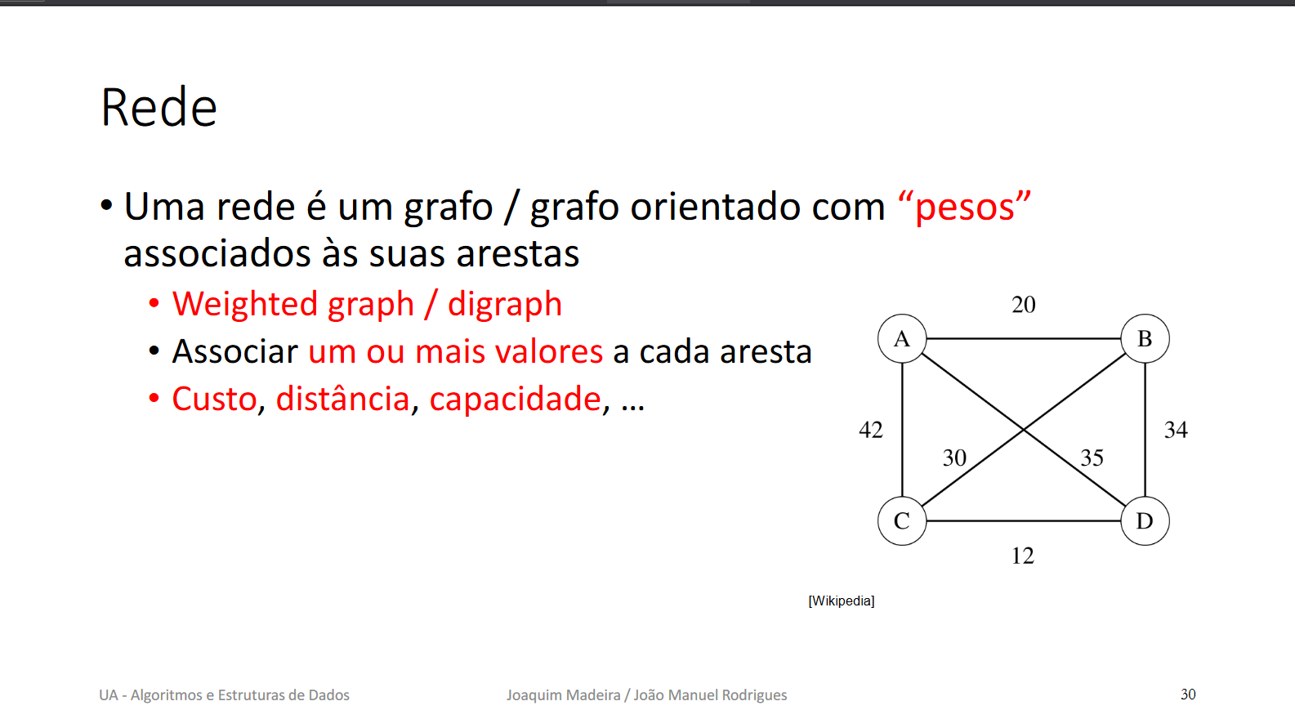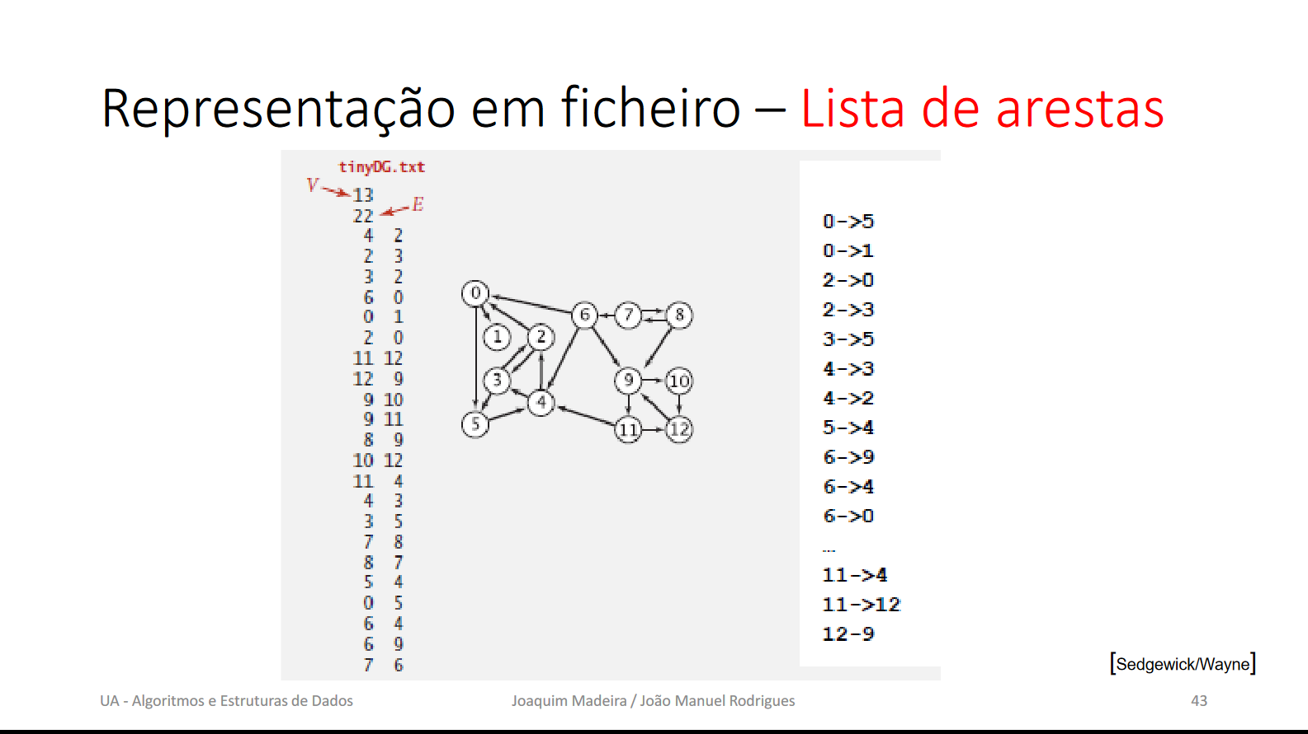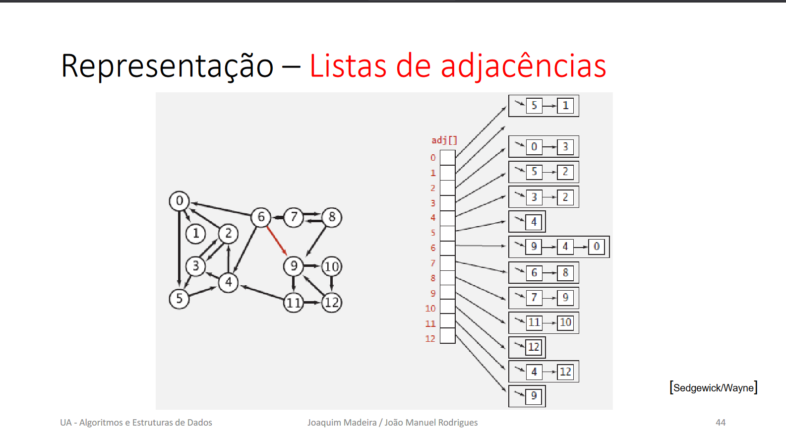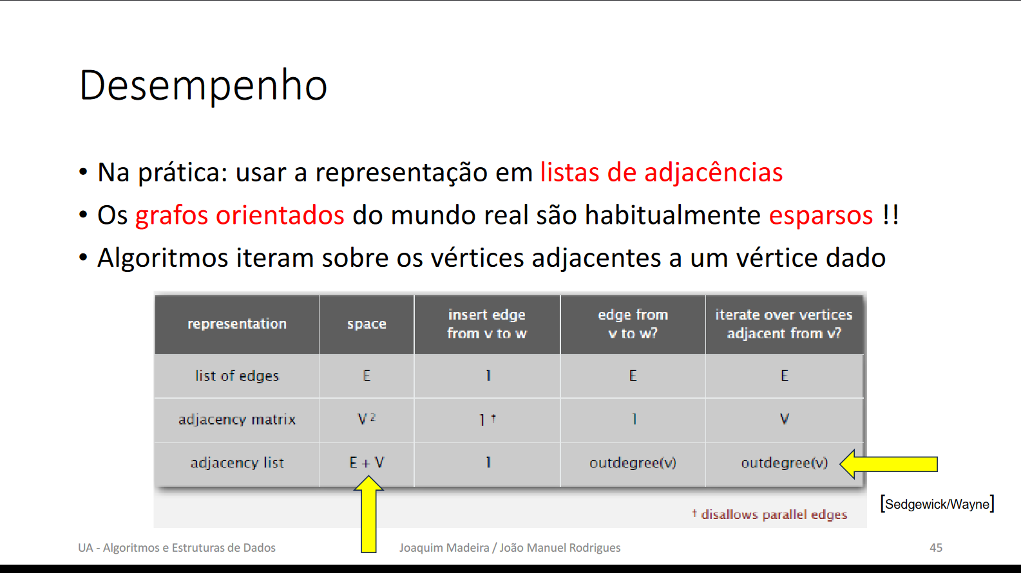

### Travessia em Profundidade

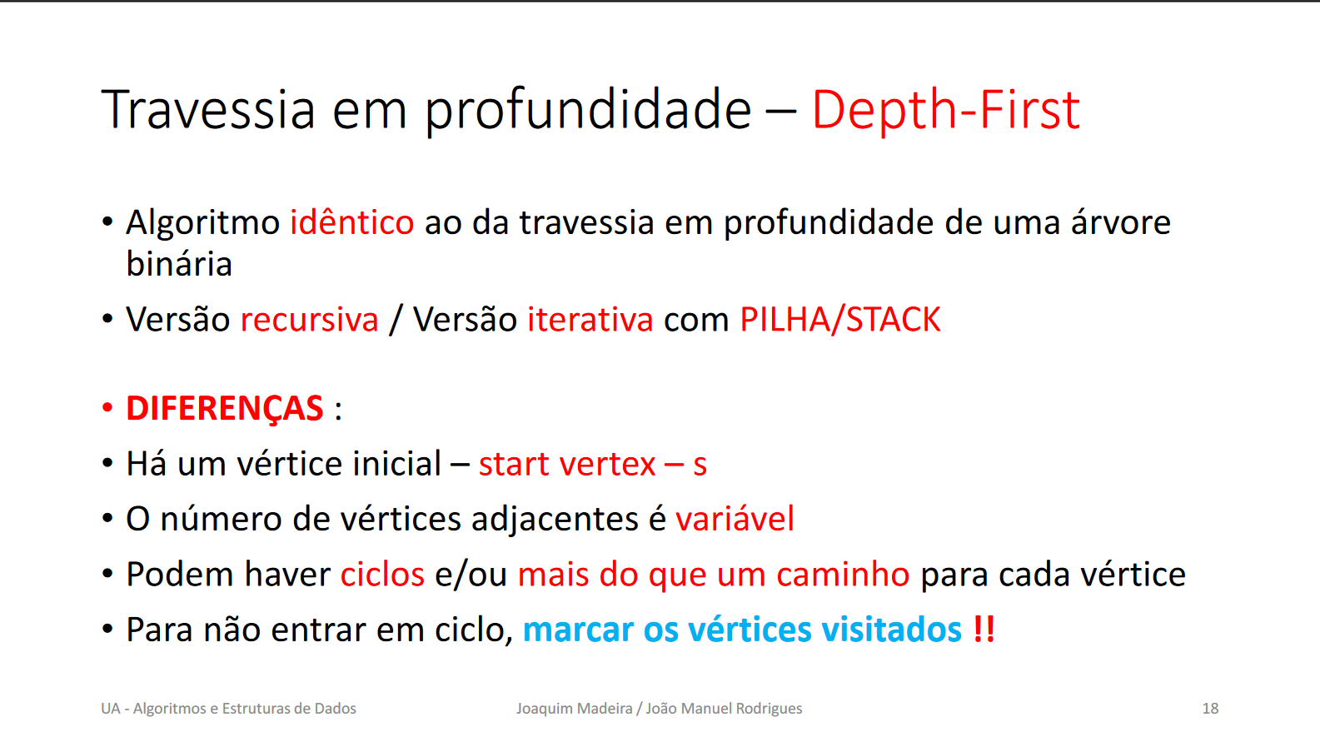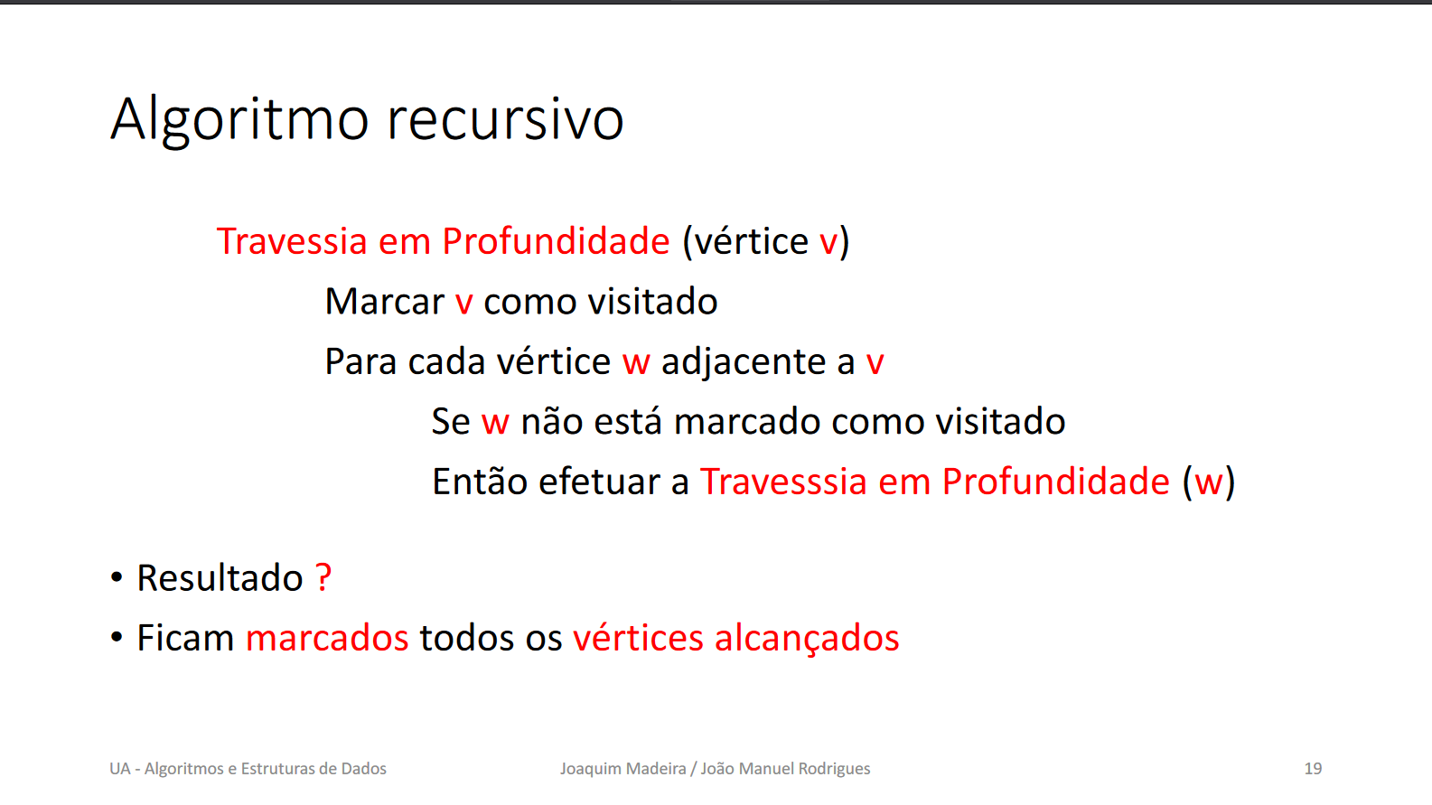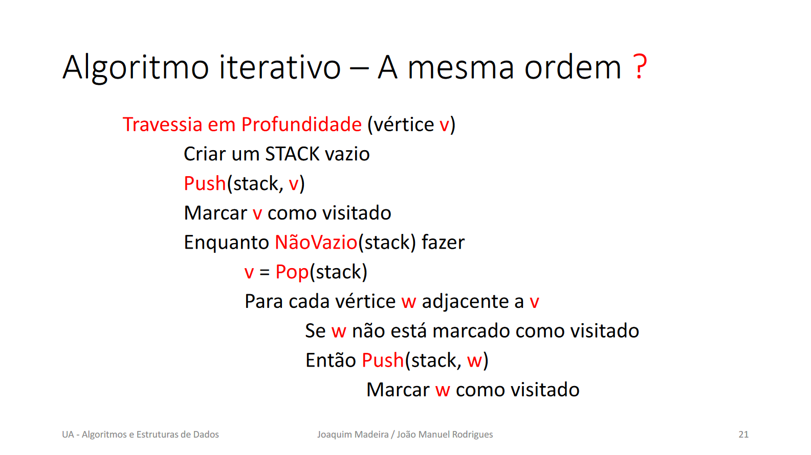

### Travessia por Níveis

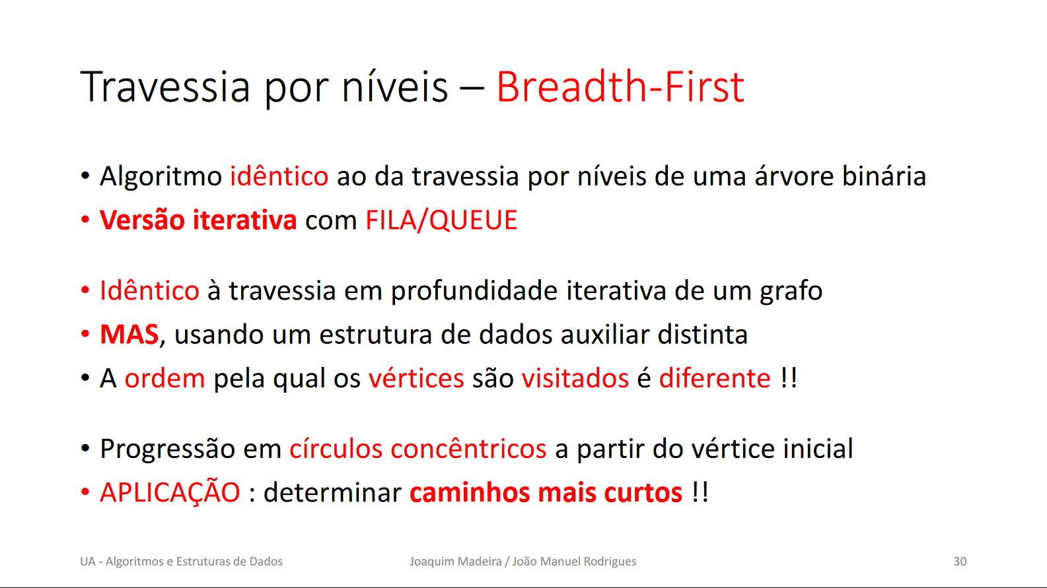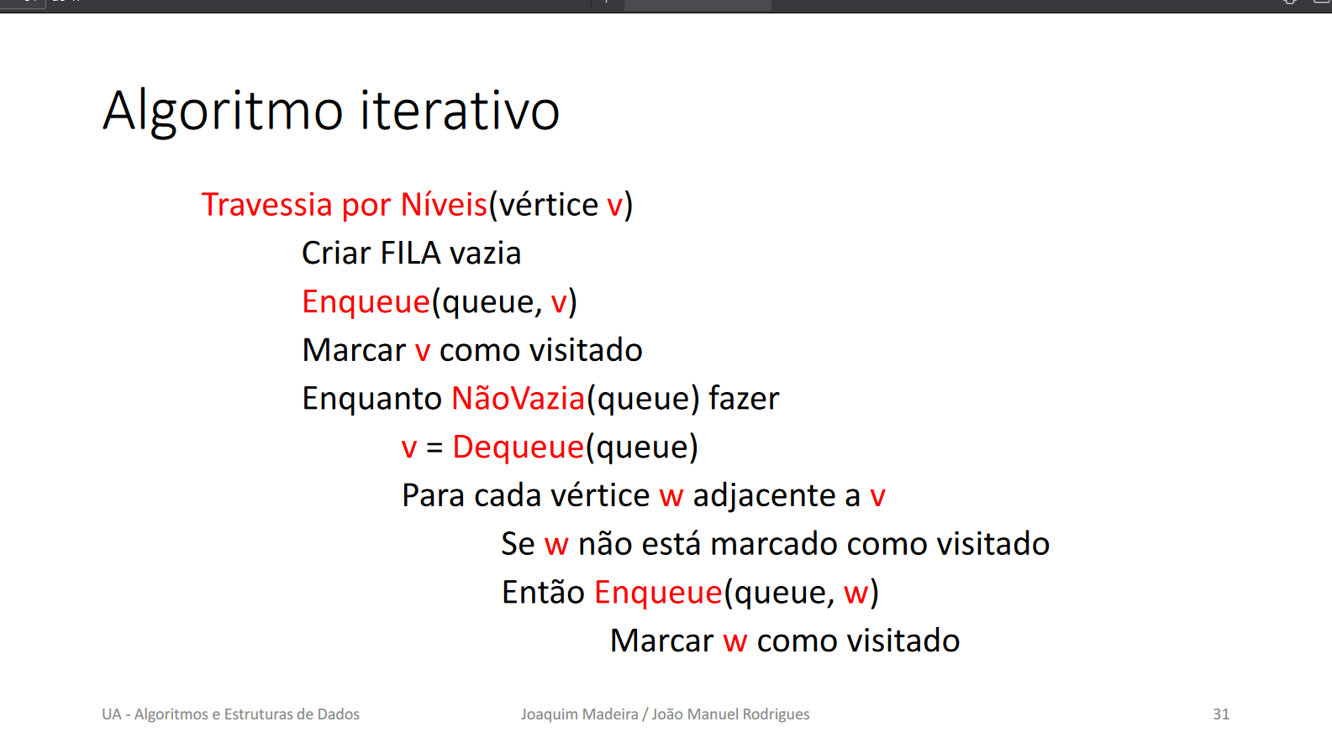

### Ordenação Topológica

